Національний технічний університет України
«Київський політехнічний інститут
імені ІГОРЯ СІКОРСЬКОГО»

Інститут енергозбереження та енергоменеджменту
Кафедра теплотехніки та енергозбереження

«На правах рукопису»  УДК _________ | «До захисту допущено»  Завідувач кафедри  __________ В.І.Дешко _  (підпис) (ініціали, прізвище)  “___”_____________2019 р.

Магістерська дисертація
на здобуття ступеня магістра
зі спеціальності 144 «Теплоенергетика»
освітньо-професійна програма «Енергетичний менеджмент та інжиніринг теплоенергетичних систем»

на тему: Підвищення рівня енергоефективності середньо загальноосвітньої школи № 46 за рахунок встановлення теплового насосу для опалення
Виконав : студент VI курсу, групи _ОТ – 81мп_
^{(шифр групи)}
Бородін Андрій Андрійович __________

^{(прізвище, ім’я, по батькові)} ^{(підпис)}
Керівник доцент, к.т.н., доцент Єщенко А.І.
(посада, науковий ступінь, вчене звання, прізвище та ініціали) ^{(підпис)}
Консультанти:

Електротехнічна частина к.т.н., доцент Замулко А.І. ______________

Стартап-проект к.т.н., доцент Шевчук Н.А. ______________ ______________

Моделювання енергетичних

процесів і систем к.т.н., доцент Суходуб І.О. ______________

Нормоконтроль к.т.н., доцент Шкляр В.І. ______________
Рецензент
(посада, науковий ступінь, вчене звання, науковий ступінь, прізвище та ініціали) ^{(підпис)}
Рецензент
(посада, науковий ступінь, вчене звання, науковий ступінь, прізвище та ініціали) ^{(підпис)}
Засвідчую, що у цій магістерській дисертації немає запозичень з праць інших авторів без відповідних посилань.
Студент _____________^{(підпис)}

Київ – 2019 року
Національний технічний університет України
«Київський політехнічний інститут
імені Ігоря Сікорського»

Інститут (факультет) Інститут енергозбереження та енергоменеджменту
^{(повна назва)}
Кафедра Теплотехніки та енергозбереження
^{(повна назва)}
Рівень вищої освіти – другий (магістерський)
Спеціальність 144 «Теплоенергетика»
^{(код і назва)}
Освітньо-професійна програма «Енергетичний менеджмент та інжиніринг теплоенергетичних систем»

ЗАТВЕРДЖУЮ
Завідувач кафедри
__________ В.І. Дешко
(підпис) (ініціали, прізвище)
«___»_____________2019 р.

ЗАВДАННЯ
на магістерську дисертацію студенту
Бородіну Андрію Андрійовичу
^{(прізвище, ім’я, по батькові)}
1. Тема дисертації Підвищення рівня енергоефективності середньо загальноосвітньої школи № 46 за рахунок встановлення теплового насосу для опалення,
науковий керівник дисертації Єщенко Олександр Іванович, к.т.н, доцент ,
(прізвище, ім’я, по батькові, науковий ступінь, вчене звання)
затверджені наказом по університету від «04»_11__ 2019 р. №_3814-с __

2. Термін подання студентом дисертації 9 грудня 2019 р.

3. Об’єкт дослідження система опалення тепловим насосом для середної загальноосвітної школи

4. Вихідні дані до магістерської дисертації _стор. 42 положення_________
____________________________________________________________________
____________________________________________________________________

5. Перелік завдань, які потрібно розробити 1) провести огляд потенціалу геотермальної енергії України; 2) огляд світових практик систем опалення за допомогою теплових насосів; 3) розрахувати ефективність використання системи опалення тепловим насосом на прикладі школи; 4) провести аналіз результатів; 5) провести математичне моделювання системи за допомогою теплового насосу, та визначити оптимальні параметри теплового насосу для економії паливно-енергетичних ресурсів
6. Орієнтовний перелік ілюстративного матеріалу Креслення: 1-2 – Теплова частина, 3 – Електрична частина, 4 – Спецпитання; презентація________________________________________________________
7. Орієнтовний перелік публікацій ХVІІ міжнародна науково-практична конференція молодих вчених та студентів «Сучасні проблеми наукового забезпечення енергетики»; IІ науково-технічної конференції магістрантів ІЕЕ
8. Консультанти розділів дисертації
Розділ | Прізвище, ініціали та посада  консультанта | Підпис, дата
Розділ | Прізвище, ініціали та посада  консультанта | завдання  видав | завдання  прийняв
Електротехнічна частина | доцент Замулко А.І.
Стартап-проект | доцент Шевчук Н.А.
Моделювання енергетичних  процесів і систем | доцент Суходуб І.О.
Нормоконтроль | доцент Шкляр В.І.
9. Дата видачі завдання 02.09. 2019 р.
Календарний план
№ з/п | Назва етапів виконання  магістерської дисертації | Термін виконання етапів магістерської дисертації | Примітка
1 | Загальні відомості про об’єкт дослідження | 28.10.2019 - 11.11.2019
2 | Інжиніринг енергетичних систем | 28.10.2019 -07.12.2019
3 | Спецпитання | 28.10.2019 - 07.12.2019
4 | Енергоменеджмент та моніторинг | 28.10.2019 - 11.11.2019
5 | Стартап-проект | 11.11.2019 - 07.12.2019
6 | Нормативне оформлення магістерської дисертації | 11.11.2019-07.12.2019
7 | Попередній захист | 09.12.2019-13.12.2019

Студент ____________ А.А. Бородін
(підпис) (ініціали, прізвище)
Науковий керівник дисертації_______________О.І. Єщенко
(підпис) (ініціали, прізвище)
Реферат

Темою магістерської дисертації є підвищення рівня енергоефективності середньої загальноосвітньої школи № 46 за рахунок встановлення теплового насосу для опалення.
Сьогоднішній день проблематика зміни клімату стає глобальної для людства. Постає завдання для переходу на більш чисті джерела енергії ніж традиційні. Відновлювальні джерела енергії мають мінімальний вплив на клімат та, окрім цього, вони підвищують енергетичну незалежність країни.
Більшість закладів освіти Києва для потреб теплопостачання використовують централізовану систему, яка черпає свою енергію від ТЕЦ на яких спалюється вугілля або природний газ. Тому частковий або повний перехід на безвуглецеві джерела тепла є актуальним та може допомогти зменшити затрати на купівлю теплової енергії та підвищить рівень екології.
Метою дослідження є аналіз енергетичного стану середньої загальноосвітньої школи №46, визначення шляхів підвищення рівня енергоефективності за допомогою техніко-економічного розрахунку та комп’ютерного моделювання.
Задачею дослідження є виокремлення найбільш цікавих заходів для підвищення енергоефективності закладу. Дослідження системи опалення та розроблення шляхів альтернативного теплопостачання для об’єкта.
Об’єктом дослідження є система опалення, де розглядається варіанти можливості підключення теплового насосу для забезпечення потреб для опалення.
Предметом дослідження є технічні та економічні аспекти встановлення теплового насосу в закладі СЗШ №46.
Методами дослідження є техніко-економічний розрахунок відповідно до діючої нормативної бази України та комп’ютерне моделювання.
Наукова новизна полягає в тому що для підтвердження доцільності встановлення теплового насосу використовується програмне забезпечення Design Builder.
Практичне значення отриманих результатів полягає у тому, що при залученні фінансування, запропоновані заходи можуть бути втіленні у життя, адже вони мають економічний, соціальний та технічний ефекти, які підвищить енергоефективність закладу.
Апробація результатів дисертації. Результати магістерської дисертації були викладені на ІІ науково-технічній конференції магістрантів ІЕЕ та публікація наукової статті у збірнику конференції.
Структура і обсяг дисертаційної роботи складається із вступу, шести розділів, висновків та списку використаної літератури. Обсяг роботи становить 110 сторінок, 48 таблиці та 29 рисунків.

Abstract

The topic of the master's thesis is to increase the level of energy efficiency of secondary school № 46 by installing a heat pump for heating.
Today, climate change is becoming global for humanity. The challenge is to move to cleaner sources of energy than traditional ones. Renewable energy sources have a minimal impact on the climate and, in addition, they increase the country's energy independence.
Most of Kiev's educational institutions use a centralized system for the supply of heat, which draws their energy from coal or natural gas fired CHP plants. Therefore, the partial or full transition to carbon-free heat sources is relevant and can help reduce the cost of purchasing heat and improve the environment.
The purpose of the study is to analyze the energy status of secondary school № 46, identify ways to improve energy efficiency through feasibility studies and computer simulation.
The purpose of the study is to identify the most interesting measures to improve the energy efficiency of the institution. Investigation of the heating system and development of alternative heat supply for the facility.
The object of the study is a heating system that looks at options for connecting a heat pump to meet heating needs.
The subject of the study is the technical and economic aspects of the installation of the heat pump in the establishment of secondary school №46.
Research methods are technical and economic calculation in accordance with the current regulatory framework of Ukraine and computer simulation.
The scientific novelty is that Design Builder software is used to confirm the feasibility of installing a heat pump.
The scientific novelty is that Design Builder software is used to confirm the feasibility of installing a heat pump.
The practical implications of the results are that, when attracting funding, the proposed measures can be implemented, as they have economic, social and technical effects that will increase the energy efficiency of the facility.
Testing the results of the thesis. The results of the master's thesis were presented at the II Scientific and Technical Conference of IEE undergraduates and the publication of a scientific article in the conference proceedings.
The structure and scope of the dissertation consists of an introduction, six sections, conclusions and a list of used literature. The volume of work is
127 pages, 55 tables and 14 drawings.

Зміст

ПЕРЕЛІК СКОРОЧЕНЬ, УМОВНИХ ПОЗНАЧЕНЬ ТА ТЕРМІНІВ….........10
ВСТУП……………………………………………………………………….…..11
1 ЗАГАЛЬНІ ВІДОМОСТІ ПРО ОБ’ЄКТ ДОСЛІДЖЕННЯ………….…...…13
  - Опис об’єкту дослідження……………………………………………….13
1.2 Аналіз споживання енергетичних ресурсів в 2016, 2017, 2018 роках….14
2 ІНЖИНІРИНГ ЕНЕРГЕТИЧНИХ СИСТЕМ СЗШ № 46………………….21
2.1 Дослідження огороджувальних конструкцій школи…………………….21
2.1.1 Аналіз сучасного стану…………………………………………….….21
2.1.2 Розрахунок енергопотреби для опалення та для охолодження…….29
2.2 Дослідження системи теплопостачання школи……………………….….46
2.3 Тепловізійне обстеження………………………………………………..…49
2.4 Заходи з енергозбереження в системі теплопостачання…………..……..52
2.4.1 ЗЕЗ 1: Заміна старих вікон на нові енергоефективні…………..……52
2.4.2 ЗЕЗ 2: Утеплення зовнішніх стін будівлі……………………….....…53
2.4.3 ЗЕЗ 3: Утеплення даху………………………………………………...55
2.4.4 ЗЕЗ №4: Ізоляція трубопроводів опалення…………………………..56
2.5 Дослідження системи електропостачання……………………………..…57
2.5.1. Аналіз сучасного стану постачання електричної енергії…………..57
2.5.2 Аналіз поточного технічного стану системи електропостачання….62
2.5.3 Шляхи підвищення ефективності використання системи електропостачання для забезпечення електричною енергією…………...68
2.5.4. Пропозиції щодо модернізації системи електропостачання
об’єкту для реалізації завдань магістерської дисертації……………...…..73
3 АНАЛІЗ ТЕХНІКО-ЕКОНОМІЧНОЇ ЕФЕКТИВНОСТІ
ВСТАНОВЛЕННЯ ТЕПЛОВОГО НАСОСУ ДЛЯ ОПАЛЕННЯ……...……..78
3.1 Опис можливості………………………………………………….………..78
3.2 Моделювання школи в програмі Design Builder…………………………79
3.3 Підбір теплового насосу для потреб опалення крила Б………………….85
3.4 Економічний розрахунок системи теплового насосу………………….....90
4 ЕНЕРГОМЕНЕДЖМЕНТ ТА МОНІТОРИНГ………………………………92
5 РОЗРОБКА СТАРТАП ПРОЕКТУ «УСТАНОВКА ТЕПЛОВИХ
НАСОСІВ З ЗАСТОСУВАННЯМ КОМ’ЮТЕРНОГО МОДЕЛЮВАННЯ ДЛЯ ОСВІТНІХ ЗАКЛАДІВ»………………………………………………......94
5.1 Цілі та етапи реалізації стартап-проекту………………………………….94
5.2 Опис ідеї проекту…………………………………………………………...95
5.3 Аналіз конкурентного середовища………………………………………..96
5.4 Обґрунтування ресурсного забезпечення проекту……………………….97
5.5 Ключові види діяльності…………………………………………………...98
5.6 Фінансове Обґрунтування стартап-проекту……………………………...99
5.6.1 Прямі матеріальні витрати……………………………………………99
5.6.2 Витрати на оплату праці……………………………………………..100
5.6.3 Інші прямі витрати…………………………………………………...100
5.6.4 Загальновиробничі витрати………………………………………….101
5.6.5 Умовно-змінні витрати………………………………………………101
5.6.6 Умовно-постійні витрати…………………………………………….102
5.6.7 Собівартість ідеї стартап-проекту…………………………………..102
5.7 Рівень рентабельності ідеї………………………………………………..103
5.8 Вартість виробництва інноваційної технології…………………………103
5.9 Цільова група потенційних споживачів…………………………………104
5.10 Канал збуду………………………………………………………………105
5.11 Бізнес-модель проекту…………………………………………………..105
ВИСНОВКИ…………………………………………………………………….108
ПЕРЕЛІК ВИКОРИСТАНОЇ ЛІТЕРАТУРИ………………………………….109

ПЕРЕЛІК СКОРОЧЕНЬ, УМОВНИХ ПОЗНАЧЕНЬ ТА ТЕРМІНІВ

СКОРОЧЕННЯ
ОК – огороджувальні конструкції;
ЛБ – люмінесцентні лампи;
LED – світлодіодні лампи;
ТП – трансформаторна підстанція;
ЩО – щит освітлення;
ТН – тепловий насос;
СЕМ – система енергетичного менеджменту.
УМОВНІ ПОЗНАЧЕННЯ
– внутрішня температура в приміщеннях будівлі;
– розрахункова температура зовнішнього повітря на опалення;
– коефіцієнт тепловіддачі;
– товщина;
– коефіцієнт теплопровідності;
– опір теплопередачі;
– коефіцієнт теплопередачі;
– площа;
– середня температура за опалювальний період;
– тривалість опалювального періоду;
– встановлена потужність одного електроприладу

ВСТУП

Темою магістерської дисертації є підвищення рівня енергоефективності середньої загальноосвітньої школи № 46 за рахунок встановлення теплового насосу для опалення.
Сьогоднішній день проблематика зміни клімату стає глобальної для людства. Постає завдання для переходу на більш чисті джерела енергії ніж традиційні. Відновлювальні джерела енергії мають мінімальний вплив на клімат та, окрім цього, вони підвищують енергетичну незалежність країни.
Більшість закладів освіти Києва для потреб теплопостачання використовують централізовану систему, яка черпає свою енергію від ТЕЦ на яких спалюється вугілля або природний газ. Тому частковий або повний перехід на безвуглецеві джерела тепла є актуальним та може допомогти зменшити затрати на купівлю теплової енергії та підвищить рівень екології.
Метою дослідження є аналіз енергетичного стану середньої загальноосвітньої школи №46, визначення шляхів підвищення рівня енергоефективності за допомогою техніко-економічного розрахунку та комп’ютерного моделювання.
Задачею дослідження є виокремлення найбільш цікавих заходів для підвищення енергоефективності закладу. Дослідження системи опалення та розроблення шляхів альтернативного теплопостачання для об’єкта.
Об’єктом дослідження є система опалення, де розглядається варіанти можливості підключення теплового насосу для забезпечення потреб для опалення.
Предметом дослідження є технічні та економічні аспекти встановлення теплового насосу в закладі СЗШ №46.
Методами дослідження є техніко-економічний розрахунок відповідно до діючої нормативної бази України та комп’ютерне моделювання.
Наукова новизна полягає в тому що для підтвердження доцільності встановлення теплового насосу використовується програмне забезпечення Design Builder.
Практичне значення отриманих результатів полягає у тому, що при залученні фінансування, запропоновані заходи можуть бути втіленні у життя, адже вони мають економічний, соціальний та технічний ефекти, які підвищить енергоефективність закладу.

- ЗАГАЛЬНІ ВІДОМОСТІ ПРО ОБ’ЄКТ ДОСЛІДЖЕННЯ
1.1 Опис об’єкту дослідження

Об’єктом дослідження розглядається СЗШ №46. Заклад було побудовано в 1964 році за адресою: м. Київ вул. Василенка 10. Підпорядковується Солом’янському районному управлінню освіти. На рисунку 1.1 показано центральний вхід до закладу.

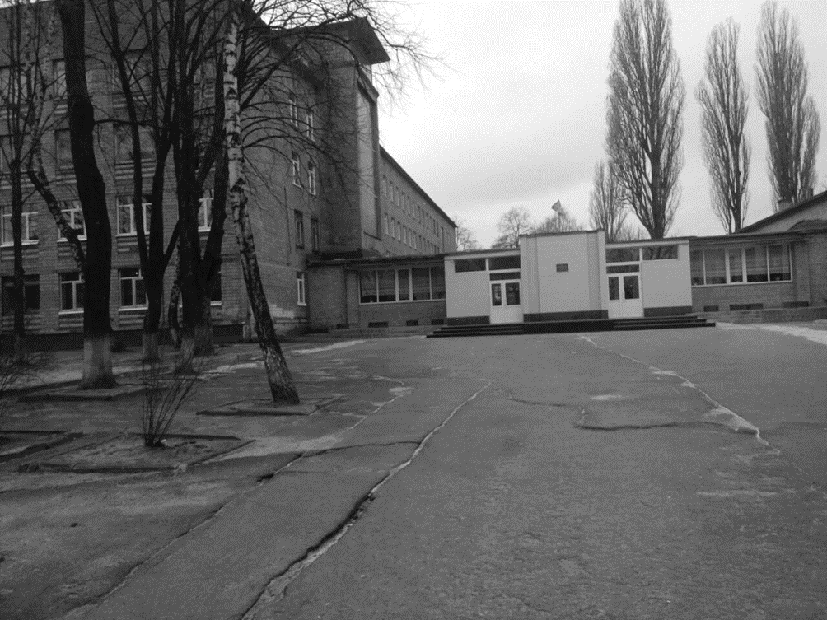
Рисунок 1.1 – Фото центрального входу СЗШ №46

Відповідно до класифікації [1] заклад можна віднести до закладів освіти, а саме – школи. Огороджувальні конструкції зорієнтовані на: Пн-Сх, Пд-Сх, Пд-Зх, Пн-Зх. Будівля складається з двох крил сполученим одноповерховим вестибюлем.
Крило А має чотири поверхи, стіни знаходяться в задовільному стані, але не мають теплоізоляції. Деякі вікна замінені на металопластикові, інша частина це досить застарілі дерев’яні вікна в поганому стані, також сходові клітини освітлюються через склоблоки, які мають велику площу та через свою зношеність їх тепловтрати досить значні. Крило А використовується в навчально-адміністративних цілях. По буднях навчання відбувається з 8:30 до 16:00, персонал школи знаходиться до 18:00, а по вихідних крило знаходиться без людей, охоронці час від часу роблять обхід.
Крило Б – одноповерхове, всередині знаходиться спортзал, актова зала та їдальня. Стіни крила знаходяться в задовільному стані, частково теплоізольовані (приміщення спортзалу) шаром мінеральної вати. Більша половина вікон замінена на металопластикові, решта - зношенні дерев’яні. Графік роботи крила Б однакові з крило А, за винятком спортзалу , де гуртки закінчують робото о 19:00 по буднях.
Загальна опалювальна площа школи 8100 м². Опалювальний об’єм 23840 м³. Дах плаский над опалювальним приміщенням, площа складає 3100 м². Площа дверей складає 32 м². В школі проходить навчання 424 дитини та працює 54 осіб персоналу.

  - Аналіз споживання енергетичних ресурсів в 2016, 2017, 2018 роках

В СЗШ №46 використовуються енергетичні ресурси, які постачаються енергопостачальними організаціями : електроенергія, теплова енергія для опалення школи та питна вода.
Річне споживання і витрати на енергоресурси наведено в таблиці 2.1.
Електроенергія, питна вода і теплова енергія у загальному енергоспоживанні школи відповідно складають 90,86%, 9,14% . Проте, щодо вартості співвідношення дещо інше: електроенергія – 11,53%, теплова енергія – 85,8%, питна вода – 2,67%. Загальне споживання електроенергії у 2015 році склало 110504,43 кВт.год., теплової енергії на опалення –
550,55 Гкал та питної води – 5963 м³.
Якщо порівнювати 2016 з 2017 роком споживання електроенергії зросло на 15%, питної води збільшилось на 22%. Споживання теплової енергії для опалення особливо не змінилось. В 2018 році споживання електроенергії та теплової енергії для опалення особливо не змінилося, а споживання води зросло на 6%. Загальне споживання ресурсів за три роки покажемо в таблиці 1.1.

Таблиця 1.1 – Загальне споживання енергоресурсів та їх вартість за даними 2016-2018рр.
Енергоресурс | Річне  Спож-ня | Річне  Спож-ня  Гкал | Частка в  загальному  енергоспожи  ванні, % | Річні  витрати,  грн | Частка в  річних  витратах,  %
Електроенергія | 64369  тис.квт.год | 55,35 | 9,14 | 110504,43 | 11,53
Теплова енергія  опалення | 550,55  Гкал | 550,55 | 90,86 | 822550,43 | 85,8
Питна вода | 5963  м³ | _ | _ | 25613,99 | 2,67
Всього 2016 рік | - | 605,9 | 100 | 958668,85 | 100
Електроенергія | 74751  тис.квт.год | 64,27 | 10,41 | 158670,22 | 15,55
Теплова енергія  опалення | 553,05  Гкал | 553,05 | 89,59 | 822665,61 | 80,6
Питна вода | 7648 м³ | - | - | 39270,79 | 3,85
Всього 2017 рік | - | 617,32 | 100 | 1020606,62 | 100
Електроенергія | 76254  тис.квт.год | 65,57 | 10,93 | 151440,84 | 15,94
Теплова енергія  опалення | 534,14  Гкал | 534,14 | 89,07 | 744259,99 | 78,31
Питна вода | 8119  м³ | - | - | 54681,34 | 5,75
Всього 2018 рік | - | 599,71 | 100 | 950382,17 | 100
Розподіл по споживанню енергоносіїв за 2016 рік представлено на рисунку 1.2.

Рисунок 1.2 – Баланс розподілу енергоносіїв у 2016р.

Розподіл по витратам за енергоносії в 2016 році представлено на рисунку 1.3.

Рисунок 1.3 – Баланс розподілу витрат на енергоносії і воду в 2016р.

Місячні витрати енергоносіїв представлені в таблиці 1.2.

Таблиця 1.2 - Споживання енергоресурсів за 2016-2018 рр.
Місяць  рік | Споживання  Ел.енергії,  кВт. год | Споживання теплової енергії опалення, Гкал | Споживання  питної води,  м³
1 | 2 | 3 | 4
січень | 5137 | 105,05 | 533
лютий | 10914 | 95,83 | 400
березень | 6915 | 86,87 | 593
квітень | 5272 | 20,99 | 556
травень | 5655 | 0,95 | 464
червень | 2119 | 0,19 | 675
липень | 634 | _ | 179
серпень | 612 | _ | 55
вересень | 3316 | _ | 235
жовтень | 6526 | 43,02 | 1011
листопад | 8113 | 75,51 | 434
грудень | 9156 | 122,14 | 828
2016 рік | 64369 | 550,55 | 5963
січень | 8478 | 109,48 | 691
лютий | 7983 | 97,15 | 330
березень | 8706 | 82,95 | 743
квітень | 5427 | 33,72 | 570
травень | 5652 | 9,05 | 959
червень | 2781 | 1,44 | 1139
липень | 463 | - | 124
серпень | 529 | - | 48
вересень | 4778 | 2,97 | 169
жовтень | 7781 | 23,71 | 1022
листопад | 8681 | 89,26 | 816
грудень | 13492 | 103,33 | 1037
2017 рік | 74751 | 553,05 | 7439

Продовження таблиці 1.2
1 | 2 | 3 | 4
січень | 9808 | 109,16 | 910
лютий | 13247 | 118,5 | 723
березень | 5728 | 96,69 | 952
квітень | 4856 | 25,68 | 1017
травень | 7265 | 8,39 | 1173
червень | 2516 | 1 | 1149
липень | 1117 | - | 622
серпень | 731 | - | 312
вересень | 3686 | 1,52 | 151
жовтень | 8654 | 5,66 | 187
листопад | 8073 | 80,32 | 443
грудень | 10673 | 87,21 | 335
2018 рік | 76354 | 534,14 | 8119

Покажемо споживання електричної за 2016-2018 рр. на рисунку 1.4.

Рисунок 1.4 – Графік споживання електроенергії у 2016-2018 роках

Покажемо споживання теплової енергії на рисунку 1.5.

Рисунок 1.5 – Графік споживання теплової енергії на опалення в 2016-2018 роках

Споживання питної води показано на рисунку 1.6

Рисунок 1.6 – Графік споживання питної води в 2016-2018 роках
Навантаження протягом року нерівномірне, що обумовлено сезонною, не роботою у шкільні канікули або карантин, в цей час в школі знаходиться лише деяка частина персоналу. Тому коливання у споживанні електроенергії, теплової енергії, питної води значною мірою пояснюється періодичністю роботи школи.

2 ІНЖИНІРИНГ ЕНЕРГЕТИЧНИХ систем СЗШ № 46

2.1 Дослідження огороджувальних конструкцій школи

2.1.1 Аналіз сучасного стану
Стан огороджувальних конструкцій можна вважати задовільним. Проте є окремі фрагменти стіни та більшість дерев’яних вікон мають поганий стан. Нижче наведемо стан найбільш зношених елементів конструкції
(рисунки 2.1-2.3).
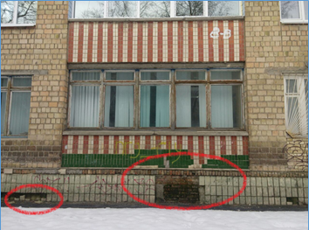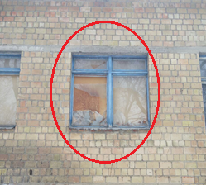
Рисунок 2.1 – Стан цоколю Рисунок 2.2 – Стан вікна
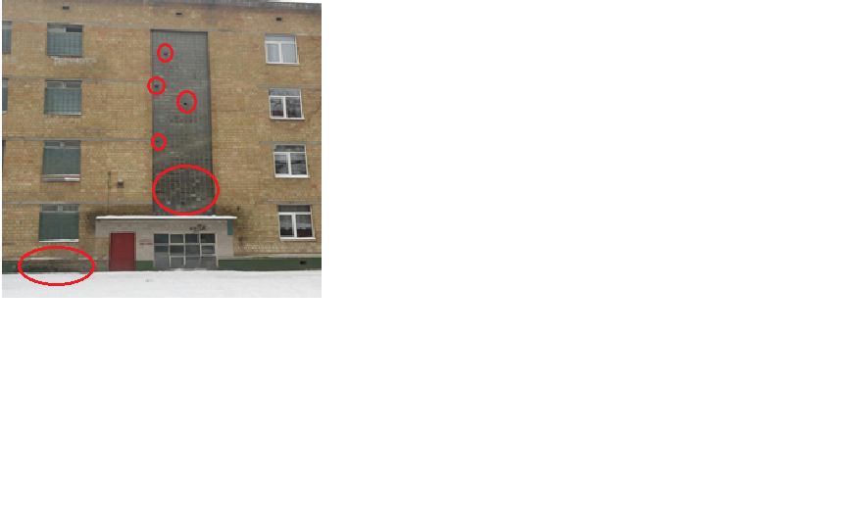
Рисунок 2.3 – Стан цоколю та склоблоку

Стіни.

Стіни школи складаються з цегляної кладки зсередини оздоблені штукатуркою, за [2] їх теплопровідність складає:

- теплопровідність цегли порожнистої густиною 1300 кг/м³
λ=0,58 Вт/м²∙^{о}С товщина δ=0,37 м;

- внутрішня цементно-піщана штукатурка λ=0,81 Вт/м²∙^{о}С товщина δ=0,01м;
Опір теплопередачі, , згідно з [3] для зовнішньої стіни знайдемо за формулою:
, (2.1)
де – – коефіцієнт тепловіддачі з внутрішньої сторони будівлі, 8,7 Вт/м²∙^{о}С;
– товщина стіни, м;
– коефіцієнт теплопровідності цегли, Вт/м²∙^{о}С;
– товщина шару штукатурки, м;
– коефіцієнт теплопровідності штукатурки, Вт/м²∙^{о}С;
– коефіцієнт тепловіддачі з зовнішньої сторони будівлі, 23 Вт/м²∙^{о}С;
Підставимо відповідні значення у формулу (2.1):
$R_{с}=\frac{1}{8,7}+\frac{0,01}{0,81}+\frac{0,37}{0,58}+\frac{1}{23}=0,81\frac{м^{2}∙℃}{Вт}$ ,
Коефіцієнт теплопередачі стіни, Вт/м²∙^{о}С, визначатимемо за формулою:
(2.2)
Таким чином:
Порівняємо значення опору стіни з нормованим значенням [2]:
Нормативне значення: 3,3 >0,81 .
Тобто, ми бачимо, що значення опору стіни значно менше нормативного значення, тому стіни потребують утеплення. Загальна площа стін становить 2282 м². Розташування стін за сторонами світу та приведені термічні опори надано в таблиці 2.1.

Таблиця 2.1 – Площа стін за сторонами світу та приведений термічний опір
Північна орієнтація, м² | 714,5
Східна орієнтація, м² | 960,5
Південна орієнтація, м² | 725,5
Західна орієнтація, м² | 824,5
Приведений термічний опір стіни, | 0,81
Нормативний термічний опір стіни, | 3,3

Вікна.
Вікна школи виконані з подвійним склінням у дерев’яних та металопластикових склопакетах.
Опір теплопередачі кожного з типів вікон:
- дерев’яні вікна
- металопластикові вікна
Знайдемо коефіцієнти теплопередачі, , кожного типу вікон за формулою 2.2:
На рисунках 2.4 – 2.6 покажемо загальний вигляд наведених вище типів вікон:

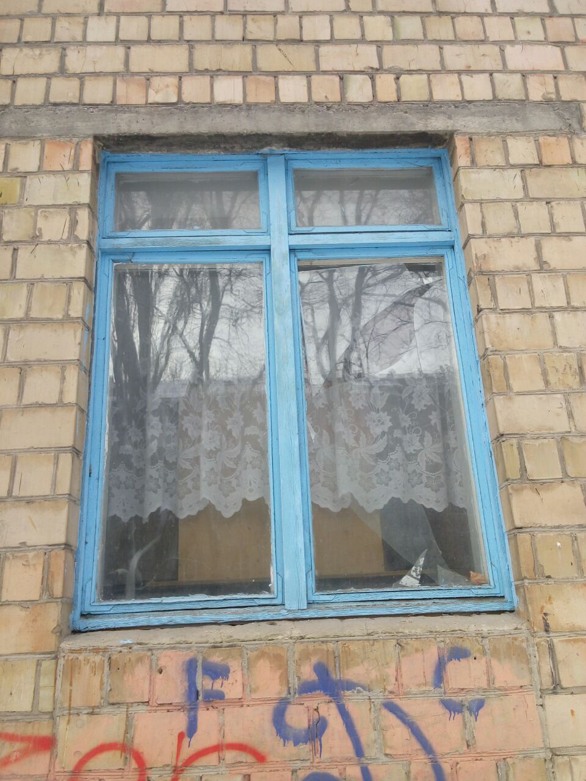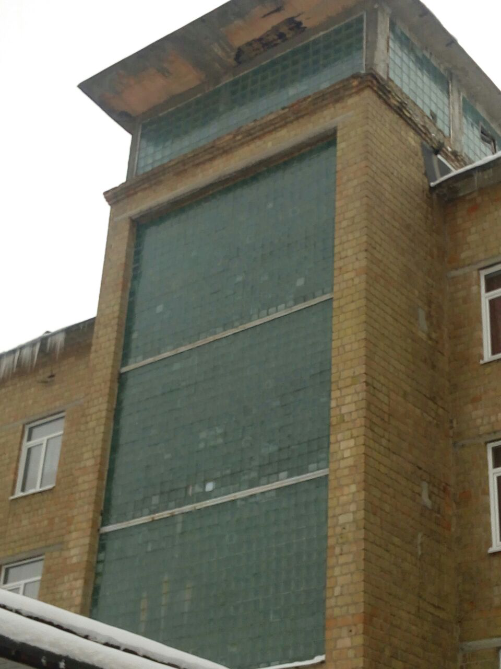
Рисунок 2.4 – Дерев’яне вікно Рисунок 2.5 – Склоблок

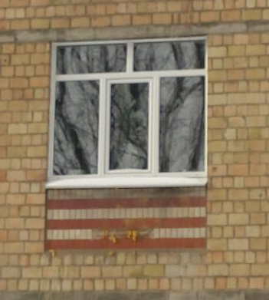
Рисунок 2.6 – Металопластикове
вікно
Нормоване значення опору світлопрозорих ОК складає 0,75 [2] , тобто ми бачимо що значення опорів існуючих світлопрозорих ОК не відповідає нормі. Загальна площа вікон становить 840 м². Покажемо розташування вікон за сторонами світу, типом та приведені термічні опори в таблиці 2.2.

Таблиця 2.2 – Площа вікон за сторонами світу, видом та термічним опором
Сторона світу | Тип вікна | Загальна площа,м² | Термічний опір
Пн | Дерев’яне | 56,5 | 0,4
Пн | Металопластикове | 69 | 0,52
Сд | Дерев’яне | 104,4 | 0,4
Сд | Металопластикове | 127,6 | 0,52
Пв | Дерев’яне | 51.5 | 0,4
Пв | Металопластикове | 63 | 0,52
Зх | Дерев’яне | 133,2 | 0,4
Зх | Металопластикове | 168,8 | 0,52
Зх | Склоблок | 72,5 | 0,37

Дах.
Будівля має дах, що складається з залізобетонних плит, які покриті шаром руберойду та шаром гравію:
Опір теплопередачі,, даху:
$R_{д}=\frac{1}{α_{з}}+\frac{δз.б}{λз.б}+\frac{δгр.}{λгр.}+\frac{δруб.}{λруб.}+\frac{1}{α_{вн}}$ $R_{д}=\frac{1}{α_{з}}+\frac{δз.б}{λз.б}+\frac{δгр.}{λгр.}+\frac{δруб.}{λруб.}+\frac{1}{α_{вн}}$ , (2.4)
де – товщина залізобетонної плити,
– коефіцієнт теплопровідності залізобетону,
– товщина руберойду, δ_{руб.}= 0,003 м;
– коефіцієнт теплопровідності руберойду,
– товщина шару гравію,
– коефіцієнт теплопровідності гравію,
Підставимо відповідні значення у формулу:
.
$$R_{д}=\frac{1}{7,6}+\frac{0,44}{1,69}+\frac{0,15}{0,13}+\frac{0,003}{0,17}+\frac{1}{12}=1,55 \frac{м^{2}∙℃}{Вт}$$
Коефіцієнт теплопередачі, ,даху визначатимемо за формулою 2.2:
$$k_{д}=\frac{1}{1,55}=0,65 \frac{Вт}{м^{2}∙℃} .$$
Нормоване значення опору перекриттів неопалювальних горищ складає 4,95 , тобто ми бачимо що значення опору існуючого перекриття не відповідає нормі. Площа даху 3100 м².
Неопалювальний підвал.
Підлога не утеплена, перекриття над неопалювальними технічними підпіллями, розташованиминижче рівня землі. Підлога складається з наступних матеріалів: перший шар - залізобетонна плита перекриття, другий - керамзитобетон, густиною γ=1400 кг/м³, третій цементно-піщаний розчин.
Оскільки школа має неопалювальний підвал, то втрати теплоти через підлогу розраховується за наступною формулою:
$R_{f}=\frac{1}{α_{з}}+\frac{δз.б}{λз.б}+\frac{δкр.}{λкр.}+\frac{δцп.}{λцп.}+\frac{1}{α_{вн}}$ , (2.6)
де – товщина залізобетонної плити, ;
– коефіцієнт теплопровідності залізобетону,
– товщина керамзитбетону, м;
–коефіцієнт теплопровідності керамзитбетон,
– товщина цементно-піщаного розчину, м;
– коефіцієнт теплопровідності плитки,

Підставивши відповідні дані, маємо:
$R_{f}=\frac{1}{8,7}+\frac{0,44}{1,69}+\frac{0,06}{0,58}+\frac{0,02}{0,58}+\frac{1}{12}=0,6 \frac{м^{2}∙℃}{Вт}$ .
Розрахунок проводиться згідно з методикою [4], характеристики будівлі потрібні для розрахунку за методикою:
- загальна товщина зовнішніх стін – w = 0,415 м;
- зовнішній периметр підлоги – P = 380м;
- площа підлоги перекриття над технічним підпіллям – А = 3100 м² ;
- термічний опір підлоги перекриття над технічним підпіллям – Rf = 0,6 м²·K/Вт;
- лінійний коефіцієнт теплопередачі теплопровідного включення вузла сполучення конструкції підлоги по ґрунту із зовнішньою стіною – Ψg = 0,16 Вт/(м·К);
- коефіцієнт теплопередачі зовнішніх стін технічного підпілля вище рівня поверхні ґрунту – Uw = 1,23 Вт/(м² ·К);
- середня швидкість вітру – ν = 3 м/с;
- площа вентиляційних отворів по периметру підпільного простору – ε = 0,1 м2 /м;
- висота від відмітки ґрунту до верхньої відмітки перекриття над технічним підпіллям – h = 0,5 м.
Коефіцієнт теплопередачі від технічного підпілля до оточуючого середовища U, Вт/(м² ·К), знаходиться за формулою:
$\frac{1}{U}= \frac{1}{U_{f}}+\frac{1}{U_{g}+U_{x}},$ (2.7)
де U_{f} - коефіцієнт теплопередачі перекриття над технічним підпіллям, Вт/(м² К);
U_{g} - коефіцієнт теплопередачі підлоги по ґрунту, Вт/(м² К);
U_{x} - еквівалентний коефіцієнт теплопередачі між простором технічного підпілля та зовнішнім середовищем, обумовлений тепловим потоком через зовнішні стіни та вентиляцію технічного підпілля, Вт/(м² К).
Розрахуємо коефіцієнт теплопередачі перекриття над технічним підпіллям за формулою 2.2:
$$U_{f}=\frac{1}{0,6}=1,67 \frac{Вт}{м^{2}∙℃} .$$
Розраховується характерний розмір підлоги згідно з формулою:
$B^{`}= \frac{A}{0,5∙P}.$ (2.8)
Підставимо значення до формули 2.8:
$$B^{`}= \frac{3100}{0,5∙380}=16,32.$$
Визначимо еквівалентну товщину підлоги згідно з формулою:
$d_{g}=w+ λ\left(R_{si}+R_{se}+R_{g}\right),$ (2.9)
де, теплопровідність ґрунту приймається λ = 2,0 Вт/(м·K);
внутрішній поверхневий опір – Rsi = 0,17 м²·K/Вт;
зовнішній поверхневий опір Rse = 0,043 м²·K/Вт;
товщина стінки - w = 0,5 м.
Підставляємо значення до виразу (2.9), звідки маємо:
$d_{g}=0,5+ 2\left(0,17+0,043+0,6\right)=2,13 м$.
Коефіцієнт теплопередачі підлоги по ґрунту визначається згідно з формулою:
$U_{g}=\frac{2λ}{π∙B^{'}+d_{g}}\ln\left(\frac{π∙B^{'}}{d_{g}}+1\right).$ (2.10)
Підставимо відповідні значення до формули:
$$U_{g}=\frac{2∙2}{π∙16,32+2,13}\ln\left(\frac{π∙16,32}{2,13}+1\right)=0,24 Вт/(м^{2}∙К) .$$
Еквівалентний коефіцієнт теплопередачі між простором технічного підпілля та зовнішнім середовищем визначають згідно з формулою, при цьому, значення коефіцієнту вітрозахисту f_{w} = 0,02, що характерно для будівель розташованих в місті:
$U_{x}=2\frac{h∙U_{w}}{B^{`}}+1450\frac{ε∙ν∙f_{w}}{B^{`}}.$ (2.11)
Підставимо відповідні значення до формули:
$$U_{x}=2\frac{0,5∙1,23}{16,32}+1450\frac{0,1∙3∙0,02}{16,32}=0,61 Вт/(м^{2}∙К) .$$
Коефіцієнт теплопередачі системи огороджувальних конструкцій технічного підпілля визначається згідно з формулою 2.7:
$$\frac{1}{U}= \frac{1}{1,67}+\frac{1}{0,24+0,61}=1,78\frac{м^{2}∙К}{Вт}\overset{→}{}U= \frac{1}{1,78}=0,56\frac{Вт}{м^{2}∙К}.$$
Стаціонарний узагальнений коефіцієнт теплопередачі трансмісією до ґрунту розраховують за формулою :
$H_{g}=A∙U+P∙g ,$ (2.12)
Отже:
$$H_{g}=3100∙0,56+380∙0,16=1807,68\frac{Вт}{К}.$$
За розрахунками даного розділу можна зробити висновок, що опір теплопередачі зовнішніх огороджувальних конструкцій не відповідає нормативним значенням, зазначених в [2]. А тому, для зменшення тепловтрат та приведення конструкцій в нормативний технічний стан, будівля потребує теплосанації.

2.1.2 Розрахунок енергопотреби для опалення та для охолодження

За методикою [4] проведемо розрахунок енергопотреби будівлі школи для опалення та охолодження приміщень.

Знайдемо значення загального коефіцієнта теплопередачі трансмісією H_{tr,adj}, Вт/К, що повинно бути розраховане за формулою:
H_{tr,adj} = H_{D} + H_{g} + H_{U} + H_{A ,} (2.13)
де H_{D} –$Q_{tr}=H_{tr,adj}(θ_{int,set,H}-θ_{e})t$ безпосередній узагальнений коефіцієнт теплопередачі трансмісією до зовнішнього середовища, Вт/К;
H_{g} – стаціонарний узагальнений коефіцієнт теплопередачі трансмісією до ґрунту, Вт/К; H_{U} – узагальнений коефіцієнт теплопередачі трансмісією через некондиціоновані об’єми, Вт/К;
H_{A} – узагальнений коефіцієнт теплопередачі трансмісією до суміжних будівель, Вт/К.
Сумарну теплопередачу трансмісією Q_{tr}, Вт·год розраховують для кожного місяця та для кожної зони за формулами:
Q_{tr} = H_{tr,adj} ⋅(θ_{int,set,H} ‒ θ_{e})⋅ t , (2.14)
де H_{tr,adj} – загальний коефіцієнт теплопередачі трансмісією зони, Вт/К, встановлений для різниці температур всередині-ззовні;
θ_{int,set,H} – задана температура зони будівлі для опалення, °С;
θ_{int,set,C} – задана температура зони будівлі для охолодження, °С; θ_{e} – середньомісячна температура зовнішнього середовища, °С;
t –$Q_{tr}=H_{tr,adj}(θ_{int,set,H}-θ_{e})t$ тривалість місяця для якого проводиться розрахунок.
Обрахунки ведуться для всіх місяців опалювального періоду, для врахування різної відповідно середньомісячної температури повітря навколишнього середовища та різної тривалості місяця.
Як приклад представимо розрахунки для січня місяця за формулами (2.13) та (2.14) розрахуємо потребу опалення та охолодження будівлі школи.
Всі інші місяці розраховуємо аналогічно. Результати зведемо до
таблиці 2.3.

Таблиця 2.3 – Розрахунок трансмісійних тепловтрат
Місяць | θе, °C | t, дні | θint,set,H | θint,set,C | Htr,adj, Вт/К | Qtr.h, кВт⋅год | Qtr.c, кВт⋅год
1 | -4,7 | 744 | 20 | 24 | 8493,18 | 156 077,50 | 181 353,21
2 | -3,6 | 672 | 20 | 24 | 8493,18 | 134 695,07 | 157 524,74
3 | 1 | 744 | 20 | 24 | 8493,18 | 120 059,62 | 145 335,33
4 | 9 | 720 | 20 | 24 | 8493,18 | 67 266,00 | 91 726,36
5 | 15,2 | 744 | 20 | 24 | 8493,18 | 30 330,85 | 55 606,56
6 | 18,3 | 720 | 20 | 24 | 8493,18 | 10 395,65 | 34 856,02
7 | 19,8 | 744 | 20 | 24 | 8493,18 | 1 263,79 | 26 539,49
8 | 19 | 744 | 20 | 24 | 8493,18 | 6 318,93 | 31 594,64
9 | 13,9 | 720 | 20 | 24 | 8493,18 | 37 302,05 | 61 762,42
10 | 8,1 | 744 | 20 | 24 | 8493,18 | 75 195,23 | 100 470,94
11 | 1,9 | 720 | 20 | 24 | 8493,18 | 110 683,14 | 135 143,51
12 | -2,5 | 744 | 20 | 24 | 8493,18 | 142 175,86 | 167 451,57
∑Q |  |  |  |  |  | 891 763,70 | 1 189 364,79

Сумарна теплопередача вентиляцією через зону будівлі:
Значення загального коефіцієнта теплопередачі вентиляцією H_{ve,adj}, Вт/К, розраховують за формулою:
$H_{tr,adj}=H_{D}+H_{g}+H_{U}+H_{A}$ | (2.15)
де – теплоємність повітря одиниці об’єму, дорівнює 0,33 Вт·год/(м³·K);
– усереднена за часом витрата повітря від k-го елемента, м³/год, визначають згідно з [4];
b_{ve,k} – температурний поправочний коефіцієнт для k-го елемента повітряного потоку$k$, зі значенням b_{ve,k} ≠ 1, якщо температура припливного повітря θ_{sup,k}$θ_{sup,k}$ не дорівнює температурі зовнішнього середовища, як у випадку попереднього нагріву, попереднього охолодження чи утилізації теплоти;
k – представляє кожен із відповідних елементів повітряного потоку, таких як інфільтрація, природна вентиляція, механічна вентиляція тощо.

Усереднену за часом витрату повітря k-го елемента повітряного потоку , м³/год, розраховують за формулою:
q_{ve,inf,mn} = n_{inf,mn} ⋅V , (2.16)
де n_{inf,mn} – кратність повітрообміну за рахунок інфільтрації, враховуючи вплив механічної вентиляції, год⁻¹;
V – кондиціонований об’єм зони/будівлі, м³;
Розрахунок проведемо за формулою (2.15) для місяця січень , всі інші за аналогією. Результати зведемо в таблицю 2.4.
.
Сумарну теплопередача вентиляцією Q_{ve}, Вт·год, розраховують для кожного місяця та для кожної z-ої зони за формулами:
(2.17)
де H_{ve,adj} – загальний коефіцієнт теплопередачі вентиляцією, Вт/К;
θ_{int,set,H} – задана температура зони будівлі для опалення, °С;
θ_{e} – середньомісячна температура зовнішнього середовища, °С;
t –$Q_{tr}=H_{tr,adj}(θ_{int,set,H}-θ_{e})t$ тривалість місяця для якого проводиться розрахунок, год.

Таблиця 2.4 – Теплопередача природною вентиляцією
Місяць | θе, °C | t, дні | θint,set,H | θint,set,C | Hve,adj, Вт/К | Qve,h,кВтгод | Qve,c,кВтгод
1 | 2 | 3 | 4 | 5 | 6 | 7 | 8
1 | -4,7 | 744 | 20 | 24 | 7867,2 | 144 573,96 | 167 986,75
2 | -3,6 | 672 | 20 | 24 | 7867,2 | 124 767,50 | 145 914,53
3 | 1 | 744 | 20 | 24 | 7867,2 | 111 210,74 | 134 623,53
4 | 9 | 720 | 20 | 24 | 7867,2 | 62 308,22 | 84 965,76
5 | 15,2 | 744 | 20 | 24 | 7867,2 | 28 095,34 | 51 508,13
6 | 18,3 | 720 | 20 | 24 | 7867,2 | 9 629,45 | 32 286,99
7 | 19,8 | 744 | 20 | 24 | 7867,2 | 1 170,64 | 24 583,43
8 | 19 | 744 | 20 | 24 | 7867,2 | 5 853,20 | 29 265,98
9 | 13,9 | 720 | 20 | 24 | 7867,2 | 34 552,74 | 57 210,28
Продовження таблиці 2.4
1 | 2 | 3 | 4 | 5 | 6 | 7 | 8
10 | 8,1 | 744 | 20 | 24 | 7867,2 | 69 653,04 | 93 065,83
11 | 1,9 | 720 | 20 | 24 | 7867,2 | 102 525,35 | 125 182,89
12 | -2,5 | 744 | 20 | 24 | 7867,2 | 131 696,93 | 155 109,72
Σ Qve= |  |  |  |  |  | 826 037,12 | 1 101 703,81

Загальні тепловтрати.
Загальні тепловтрати складаються з суми трансмісійних на вентиляційних витрат, та розраховуються за формулою:
(2.18)
Підставимо відповідні значення для місяця січень в формулу (2.18) та провівши аналогічні розрахунки занесемо загальні тепловтрати по кожному місяці таблицю 2.5.

Таблиця 2.5 – Загальні тепловтрати
Місяць | Qht.h, кВт∙год | Qve.h, кВт∙год | Qh.h, кВт∙год | Qht.c, кВт∙год | Qve.c, кВт∙год | Qh.c, кВт∙год
1 | 156 077,50 | 144 573,96 | 300651,46 | 181 353,21 | 167 986,75 | 349339,96
2 | 134 695,07 | 124 767,50 | 259462,57 | 157 524,74 | 145 914,53 | 303439,27
3 | 120 059,62 | 111 210,74 | 231270,36 | 145 335,33 | 134 623,53 | 279958,85
4 | 67 266,00 | 62 308,22 | 129574,22 | 91 726,36 | 84 965,76 | 176692,12
5 | 30 330,85 | 28 095,34 | 58426,20 | 55 606,56 | 51 508,13 | 107114,69
6 | 10 395,65 | 9 629,45 | 20025,11 | 34 856,02 | 32 286,99 | 67143,01
7 | 1 263,79 | 1 170,64 | 2434,42 | 26 539,49 | 24 583,43 | 51122,92
8 | 6 318,93 | 5 853,20 | 12172,12 | 31 594,64 | 29 265,98 | 60860,62
9 | 37 302,05 | 34 552,74 | 71854,80 | 61 762,42 | 57 210,28 | 118972,70
10 | 75 195,23 | 69 653,04 | 144848,28 | 100 470,94 | 93 065,83 | 193536,77
11 | 110 683,14 | 102 525,35 | 213208,49 | 135 143,51 | 125 182,89 | 260326,39
12 | 142 175,86 | 131 696,93 | 273872,79 | 167 451,57 | 155 109,72 | 322561,29
∑ | 891 763,70 | 826 037,12 | 1 717 800,82 | 1 189 364,79 | 1 101 703,81 | 2 291 068,60

Внутрішні теплонадходження.
Внутрішні теплонадходження, теплонадходження від внутрішніх теплових джерел, включаючи від’ємні теплонадходження (розсіяна теплота від внутрішнього середовища до холодних джерел або «стоки»), складаються з будь-якої теплоти, що створюється в кондиціонованому об’ємі внутрішніми джерелами, крім тої, що навмисно використовується для опалення, охолодження або ГВП.
Внутрішні теплонадходження включають:
- метаболічну теплоту від людей та розсіяну теплоту від обладнання;
- теплоту, розсіяну від освітлювальних приладів;
- теплоту, розсіяну від або поглинуту системами гарячої і водопровідної води та каналізації;
- теплоту, розсіяну від або поглинуту системами опалення, охолодження та вентиляції;
- теплоту від або до процесів та продукції.
Теплонадходження від внутрішніх теплових джерел у зоні будівлі, що розглядається, Q_{int}, Вт·год, для визначеного місяця розраховують за формулою:
(2.19)
де – усереднений за часом тепловий потік від k-го внутрішнього джерела, що визначається в залежності від типу об’єкта, Вт/м²;
– кондиціонована площа зони будівлі, м²;
t – тривалість періоду використання, виражена у годинах на місяць.
Підставимо відповідні данні для січня в формулу (2.19):
.
Для інших місяців проведемо аналогічний розрахунок та результати занесемо до таблиці 2.6.

Таблиця 2.6 – Внутрішні теплонадходження
Місяць | Qе | t | Фint | Qint | Од. вимір.
1 | -4,7 | 744 | 24 | 144633,6 | кВт⋅год
2 | -3,6 | 672 | 24 | 130636,8 | кВт⋅год
3 | 1 | 744 | 24 | 144633,6 | кВт⋅год
4 | 9 | 720 | 24 | 139968 | кВт⋅год
5 | 15,2 | 744 | 24 | 144633,6 | кВт⋅год
6 | 18,3 | 720 | 24 | 139968 | кВт⋅год
7 | 19,8 | 744 | 24 | 144633,6 | кВт⋅год
8 | 19 | 744 | 24 | 144633,6 | кВт⋅год
9 | 13,9 | 720 | 24 | 139968 | кВт⋅год
10 | 8,1 | 744 | 24 | 144633,6 | кВт⋅год
11 | 1,9 | 720 | 24 | 139968 | кВт⋅год
12 | -2,5 | 744 | 24 | 144633,6 | кВт⋅год
∑ |  |  |  | 1702944 | кВт⋅год

Сонячні теплонадходження:
Джерелом теплових надходжень від сонця є сонячна радіація, режим якої характерний у даній місцевості, та визначається орієнтацією сприймаючих поверхонь, постійним чи рухомим затіненням, пропусканням та поглинанням сонячної енергії й характеристиками теплопередачі сприймаючих поверхонь. Коефіцієнт, що включає характеристики та площу сприймаючих поверхонь (включно з впливом затінення), називається еквівалентною площею інсоляції.
Теплонадходження від сонця до зони будівлі, що розглядається, для кожного місяця Q_{sol}, Вт·год, розраховують за формулою:
(2.20)
де – усереднений за часом тепловий потік від k-го джерела сонячного випромінювання, Вт;
t – тривалість місяця, що розглядається, виражена у годинах,
Сонячні теплонадходження через k-ий елемент будівлі , Вт, визначають за формулою:
(2.21)
де – понижувальний коефіцієнт затінення перешкодами для еквівалентної площі інсоляції k-ої поверхні;
– еквівалентна площа інсоляції k-ої поверхні з даною орієнтацією та кутом нахилу у визначеній зоні чи об’ємі, м²;
– сонячна радіація, значення енергетичної освітленості сприймаючої площі k-ої поверхні з даною орієнтацією та кутом нахилу за середніх умов хмарності Вт/м²;
– коефіцієнт форми між елементом будівлі та небосхилом, який приймають: ‒ для незатіненого горизонтального даху, ‒ для незатіненої вертикальної стіни;
– додатковий тепловий потік внаслідок теплового випромінювання в атмосферу від k-го елемента будівлі.
Еквівалентну площу інсоляції заскленого елемента оболонки (наприклад, вікна) , м², розраховують за формулою:
(2.22)
де – понижувальний коефіцієнт затінення для рухомих засобів. У випадку відсутності засобів рухомого затінення = 1;
– загальний коефіцієнт пропускання сонячної енергії світлопрозорої частини елемента;
– частка площі обрамлення, відношення площі проекції обрамлення до загальної площі проекції заскленого елемента – загальна площа проекції заскленого елемента (наприклад, площа вікна), м².
Для вікон чи інших засклених елементів оболонки з нерозсіювальним склінням коефіцієнт пропускання сонячної енергії для випромінювання, перпендикулярного до скління необхідно розраховувати з урахуванням оптичних властивостей багатошарового скління або приймати згідно з [4].
Через те, що осереднений за часом загальний коефіцієнт пропускання сонячної енергії – це параметр, значення якого дещо нижче за , то для його обчислення використовують поправочний коефіцієнт , як наведено у формулі:
g_{gl} = F_{w}⋅ g_{n} , $H_{tr,adj}=H_{D}+H_{g}+H_{U}+H_{A}$
де – поправочний коефіцієнт для нерозсіюючого скління, приймають .
Оскільки школа знаходиться в місті Києві та за сторонами світу розташована на ПН, СХ, ПД, ЗХ. Відповідні статистичні дані силі сонячної радіації покажемо в таблиці 2.7.

Таблиця 2.7 – Сила сонячна радіації за сторонами світу
Місяць | t | Isol, Вт/м²
Місяць | t | ПН | Сх | ПД | З | гор
1 | 744 | 13 | 21 | 50 | 22 | 32
2 | 672 | 24 | 36 | 70 | 38 | 59
3 | 744 | 35 | 58 | 90 | 61 | 101
4 | 720 | 39 | 77 | 92 | 73 | 149
5 | 744 | 56 | 104 | 101 | 99 | 211
6 | 720 | 67 | 111 | 96 | 105 | 228
7 | 744 | 61 | 108 | 98 | 104 | 220
8 | 744 | 40 | 93 | 106 | 89 | 185
9 | 720 | 29 | 70 | 102 | 66 | 130
10 | 744 | 19 | 38 | 75 | 37 | 71
11 | 720 | 11 | 17 | 39 | 17 | 31
12 | 744 | 9 | 14 | 35 | 15 | 22

Розрахуємо еквіваленту площу інсоляції для північної стіни школи за формулою (2.22):
$$A_{sol}^{ПДЗ}=1∙0,043∙1,23∙\left(1-0,3\right)∙714,5=26,55 м^{2}.$$
Аналогічно розрахуємо площу інсоляції для інших сторін світу та в випадку дверей і даху. Розраховані данні зведемо до таблиці 2.8.

Таблиця 2.8 – Еквівалентні площі інсоляції непрозорих елементів конструкції
Стіни
Пн, м² | Сх, м² | Пд, м² | З, м²
26,55117 | 35,69265 | 26,95994 | 30,63883
Двері
0,463162 | 0,149846 | 0,544896 | 0
Дах
77,9805

Для січня місяця розрахуємо тепло надходження за формулою (2.21):
Аналогічний розрахунок проведемо для інших місяців та стін, дверей, дах за сторонами світу. Відповідні результати розрахунку зведемо до таблиці 2.9 для стін та 2.10 для даху та дверей.

Таблиця 2.9 – Сонячні тепло надходження стін школи, Ф_{sol}, Вт
місяць | Стіни
місяць | Пн | Сх | Пд | З
1 | - 624,90 | - 220,52 | 377,93 | - 296,01
2 | - 332,84 | 314,87 | 917,13 | 194,21
3 | - 40,78 | 1 100,11 | 1 456,33 | 898,90
4 | 65,43 | 1 778,27 | 1 510,25 | 1 266,57
5 | 516,80 | 2 741,97 | 1 752,89 | 2 063,18
6 | 808,86 | 2 991,82 | 1 618,09 | 2 247,01
7 | 649,56 | 2 884,74 | 1 672,01 | 2 216,37
8 | 91,98 | 2 349,35 | 1 887,69 | 1 756,79
9 | - 200,08 | 1 528,42 | 1 779,85 | 1 052,10
10 | - 465,59 | 386,25 | 1 051,93 | 163,57
11 | - 678,00 | - 363,29 | 81,37 | - 449,21
12 | - 731,11 | - 470,37 | - 26,47 | - 510,48

Таблиця 2.10 – Сонячні теплонадходження дверей та даху школи,
Ф_{sol}, Вт
місяць | Стеля | Двері
місяць | Гор | Пн | Сх | Пд
1 | - 1 761,62 | - 10,58 | - 2,22 | 7,71
2 | 343,85 | - 5,48 | 0,02 | 18,61
3 | 3 619,03 | - 0,39 | 3,32 | 29,51
4 | 7 362,09 | 1,46 | 6,17 | 30,60
5 | 12 196,89 | 9,34 | 10,21 | 35,50
6 | 13 522,55 | 14,43 | 11,26 | 32,78
7 | 12 898,71 | 11,65 | 10,81 | 33,87
8 | 10 169,39 | 1,93 | 8,56 | 38,23
9 | 5 880,47 | - 3,17 | 5,12 | 36,05
10 | 1 279,62 | - 7,80 | 0,32 | 21,34
11 | - 1 839,60 | - 11,51 | - 2,82 | 1,72
12 | - 2 541,43 | - 12,43 | - 3,27 | - 0,46

Аналогічно розрахуємо теплонадходження через вікна та занесемо їх для кожної сторони світу та місяця до таблиці 2.11.

Таблиця 2.10 - Сонячні теплонадходження через вікна школи, Ф_{sol}, Вт
Місяць | Пн | Сх | Пд | З
1 | 856,54 | 2 557,80 | 3 005,63 | 4 250,40
2 | 1 581,30 | 4 384,80 | 4 207,88 | 7 341,60
3 | 2 306,06 | 7 064,40 | 5 410,13 | 11 785,20
4 | 2 569,61 | 9 378,60 | 5 530,35 | 14 103,60
5 | 3 689,70 | 12 667,20 | 6 071,36 | 19 126,80
6 | 4 414,46 | 13 519,80 | 5 770,80 | 20 286,00
7 | 4 019,14 | 13 154,40 | 5 891,03 | 20 092,80
8 | 2 635,50 | 11 327,40 | 6 371,93 | 17 194,80
9 | 1 910,74 | 8 526,00 | 6 131,48 | 12 751,20
10 | 1 251,86 | 4 628,40 | 4 508,44 | 7 148,40
11 | 724,76 | 2 070,60 | 2 344,39 | 3 284,40
12 | 592,99 | 1 705,20 | 2 103,94 | 2 898,00

Отже, найбільші теплонадхлдження до школи прямують через вікна та дах. В непрозорих конструкціях за деякими сторонами світу в зимні місяці спостерігають від’ємні теплонадходження, це зумовлено тим, що поверхня випромінює більше тепла ніж отримує.
Для січня місяця знайдемо сумарні теплонадходження через всі огороджувальні конструкції за формулою (2.20):
$$\text{Q}\text{_sol=(-624,9-220,52+377,93-296,01-1761,62-10,58-2,22-7,71+856,54+}$$
$$\text{+2557,8+3005,63+4250,4)∙744=6050,53 кВт∙год }$$
Для інших місяців проведемо аналогічний розрахунок та зведемо отримані дані до таблиці 2.11.

Таблиця 2.11 - Сонячні теплонадходження через огороджувальні конструкції школи за рік,Q_{sol}, кВт∙год
Місяць | Qsol | Місяць | Qsol
1 | 6 050,53 | 7 | 47 244,90
2 | 12 732,61 | 8 | 40 023,72
3 | 25 000,12 | 9 | 28 340,72
4 | 31 372,13 | 10 | 14 839,38
5 | 45 269,67 | 11 | 3 715,98
6 | 46 947,66 | 12 | 2 235,40

Загальні теплонадходження складаються з суми додаткових та сонячних і розраховуються за формулою:
(2.23)
Розрахуємо сумарні теплонадходження для січня за формулою (2.23):
$$Q_{∑ }= 144633,6+6 050,53= 150684,13 кВт∙год$$
Аналогічно проведемо розрахунок по іншим місяцям року та зведемо результати до таблиці 2.12.

Таблиця 2.12 – Загальні теплонадходження школи, $кВт∙год$
місяць | Qint, кВт∙год | Qsol, кВт∙год | QΣ, кВт∙год
1 | 144633,60 | 6050,53 | 150 684,13
2 | 130636,80 | 12732,61 | 143 369,41
3 | 144633,60 | 25000,12 | 169 633,72
4 | 139968,00 | 31372,13 | 171 340,13
5 | 144633,60 | 45269,67 | 189 903,27
6 | 139968,00 | 46947,66 | 186 915,66
7 | 144633,60 | 47244,90 | 191 878,50
8 | 144633,60 | 40023,72 | 184 657,32
9 | 139968,00 | 28340,72 | 168 308,72
10 | 144633,60 | 14839,38 | 159 472,98
11 | 139968,00 | 3715,98 | 143 683,98
12 | 144633,60 | 2235,40 | 146 869,00
∑ |  |  | 2 006 716,82

Динамічний метод моделює теплові опори, теплоємності, теплонадходження від сонця та внутрішніх теплових джерел у зоні будівлі.
Безрозмірний коефіцієнт використання надходжень для опалення ‒ це функція співвідношення надходжень і втрат теплоти, , та числового параметра , який залежить від теплової інерції будівлі, як наведено у формулах :
якщо >0 та ≠1 :
якщо =1:
якщо : < 0 та Q_{H,gn} > 0
якщо : ≤ 0 та Q_{H,gn} ≤ 0
при:
де (для кожного місяця та для кожної зони будівлі):
γ_{H} – безрозмірне співвідношення надходжень і втрат теплоти для режиму опалення;
Q_{H,ht} – сумарна теплопередача для режиму опалення, Вт·год;
Q_{H,gn} – сумарні теплонадходження для режиму опалення, Вт·год, ;
α_{H} – безрозмірний числовий параметр, що залежить від часової константи будівлі, τ_{H}, визначений за формулою:
(2.24)
де α_{H,0} – довідковий безрозмірний числовий параметр, що приймають рівним 1,0;
τ – часова константа зони будівлі, год;
τ_{H,0} – довідкова часова константа, що приймають рівною 15 год.
Часова константа зони будівлі τ, год, характеризує внутрішню теплову інерцію кондиціонованої зони, як для періоду опалення, так і для періоду охолодження. ЇЇ розраховують за формулою.
(2.25)
де ‒ внутрішня теплоємність будівлі або зони будівлі, Вт·год /К; ‒ репрезентативне значення загального коефіцієнта теплопередачі трансмісією, Вт/К;
‒ репрезентативне значення загального коефіцієнта теплопередачі вентиляцією, Вт/К;
Репрезентативні значення і ‒ є значеннями, що є показовими для домінуючого сезону опалення: місячні величини для січня.
Внутрішню теплоємність будівлі або зони будівлі, C_{m}, Вт·год/K, розраховуються за формулою:
C_{m} = C·A_{f} , (2.26)
де C ‒ внутрішня теплоємність будівлі або зони будівлі на одиницю площі, Вт·год/(м²·K);
A_{f} ‒ кондиціонована площа будівлі або зони будівлі, м².
Отже, підставимо значення в формулу (2.26):
C_{m} = 80·8100=648000 Вт·год/К.
Розрахуємо часову константу будівлі за формулою (2.25):
Підставляємо отримане значення у формулу (2.24):
α_{н} =1+$\frac{39,61}{15}=$3,64.
За отриманими даними розрахуємо коефіцієнт втрат для опалення та охолодження, результати зведемо до таблиці 2.13.

Таблиця 2.13 Коефіцієнти використання надходжень
місяць | γ_{н} | Γ | ɳ | ɳ
1 | 0,501 | 0,431 | 0,857 | 0,382
2 | 0,553 | 0,472 | 0,836 | 0,410
3 | 0,733 | 0,606 | 0,763 | 0,493
4 | 1,322 | 0,970 | 0,570 | 0,656
5 | 3,250 | 1,773 | 0,287 | 0,831
6 | 9,334 | 2,784 | 0,106 | 0,913
7 | 78,819 | 3,753 | 0,013 | 0,947
8 | 15,171 | 3,034 | 0,066 | 0,924
9 | 2,342 | 1,415 | 0,379 | 0,774
10 | 1,101 | 0,824 | 0,634 | 0,600
11 | 0,674 | 0,552 | 0,787 | 0,461
12 | 0,536 | 0,455 | 0,842 | 0,399

Розрахунок енергопотерби для опалення проведемо за формулою:
Q_{H,nd} = Q_{H,nt} – η_{H,gn}·Q_{H,gn.} . (2.27)
Підставимо відповідні значення для одного місяця та розрахуємо відповідно до (2.27):
Q_{H,nd} = 300651,46 – 0,857∙150684,13 кВт∙год
Розрахуємо аналогічно результати інших місяців та зведемо їх до таблиці 2.14.
Розрахунок енергопотерби для охолодження проведемо за формулою:
Q_{С,nd} = Q_{С,пт} – η_{С,ls}·Q_{C,ht.}. (2.28)
Підставимо відповідні значення для одного місяця та розрахуємо відповідно до (2.27):
Q_{С,nd} = 349339,96 – 0,913∙186 915,66 = 125594,15 кВт∙год
Аналогічно розрахуємо інші місяці в, яких застосовується система охолодження. Результати розрахунку зведемо до таблиці 2.14.

Таблиця 2.14 Енергопотреба на опалення та охолодження
місяць | Q_{H,nd},кВт·год | Q_{С,nd},кВт·год
1 | 171 566,96 | -
2 | 139 654,52 | -
3 | 101 814,41 | -
4 | 31 829,43 | -
5 | - | -
6 | - | 125 594,15
7 | - | 143 469,06
8 | - | 128 393,46
9 | - | -
10 | 43 719,98 | -
11 | 100 188,58 | -
12 | 150 161,93 | -
∑ | 738 935,81 | 397 456,68

Питомі річні потреби на ЦПГВ розрахуємо згідно з таблицею [4], для будівель навчальних закладів 10 кВт·год/м².
Отже, загальна енергопотреба будівлі на гаряче водопостачання :
Q_{DHW,nd} = q_{DHW,need}·A_{f}. (2.29)
Підставимо дані у формулу (2.29):
Q_{DHW,nd} = 10·8100=81000 кВт·год.
Знайдемо різницю у % розрахункового або фактичного значення питомої енергопотреби, від максимально допустимого значення. За табличними даними [2] ЕР_{max} = 28 кВт·год/м³ для будівлі навчального закладу у першій температурній зоні.
Відтак знайдемо розрахункове значення ЕР за формулою.
$EP=\frac{(Q_{H,nd}+Q_{С,nd}+Q_{DWH,nd})}{A_{f}}$. (2.30)
Підставимо розраховані у попередніх пунктах значення у формулу.
$EP=\frac{(738935,81+397456,68+81000)}{23840}=49,07 кВт·год/м2$.
Клас енергетичної ефективності будівлі розрахуємо за формулою.
Підставимо отримані значення у формулу:
За класифікацією будинків за енергетичною ефективністю клас енергоефективності даного будинку F, так як співвідношення потрапляє в інтервал від 51 до 75.

2.2 Дослідження системи теплопостачання школи

В СЗШ №46 система теплопостачання має залежну схему підключення системи опалення до теплових мереж. Систему опалення будівлі обладнано автоматичною системою регулювання теплового потоку, яка не налаштована та відключена. Вигляд теплопункту представлений на рисунку 2.7.

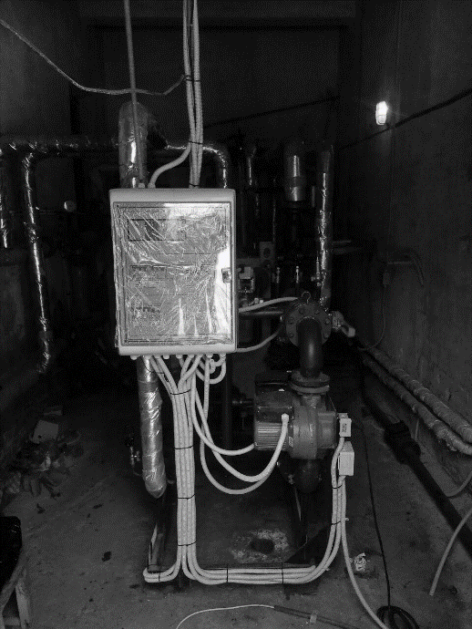
Рисунок 2.7 – Загальний вигляд теплопункту

Існуюча теплоізоляція (або азбестова, або скловата покрита шаром руберойду) трубопроводів та запірної арматури системи опалення знаходиться в незадовільному стані через значний термін її використання.
Система гарячого водопостачання обладнана індивідуальним теплообмінником з автоматичним регулюванням подачі теплоносія в залежності від температури гарячої води. Система гарячого водопостачання має циркуляційну лінію з рециркуляційним насосом.
Система опалення запроектована однотрубна з верхньою розводкою та П-подібними стояками. Більшість опалювальних приладів, що встановлені в будівлі – чавунні секційні радіатори марки М-140 (Н500). За радіаторами встановлені рефлектори (на основі фольгованого вспіненого поліетилену), що дозволяють повернути частину тепла, яке втрачається через стіни.
Система вентиляції за проектом будівлі природня витяжна, в приміщеннях кухні запроектована механічна припливно-витяжна. В кухні витяжна система вентиляції знаходиться в робочому стані.
Холодне водопостачання здійснюється від міського водоканалу. Всього до будівлі один підвід води, які з'єднуються з трубами, розподіляючи воду по всій школі. Ці труби розміщені в підвальному приміщенні.
Для обліку використання теплової енергії використовують теплолічильники SA-94/2М (рис. 2.8).
Електромагнітні мікропроцесорні даного теплолічильники призначені для вимірювання, реєстрації теплових параметрів в відкритих і в закритих системах теплопостачання, що використовують воду в якості теплоносія. Кількість датчиків витрати - 2 шт. Приєднання - фланцеве.

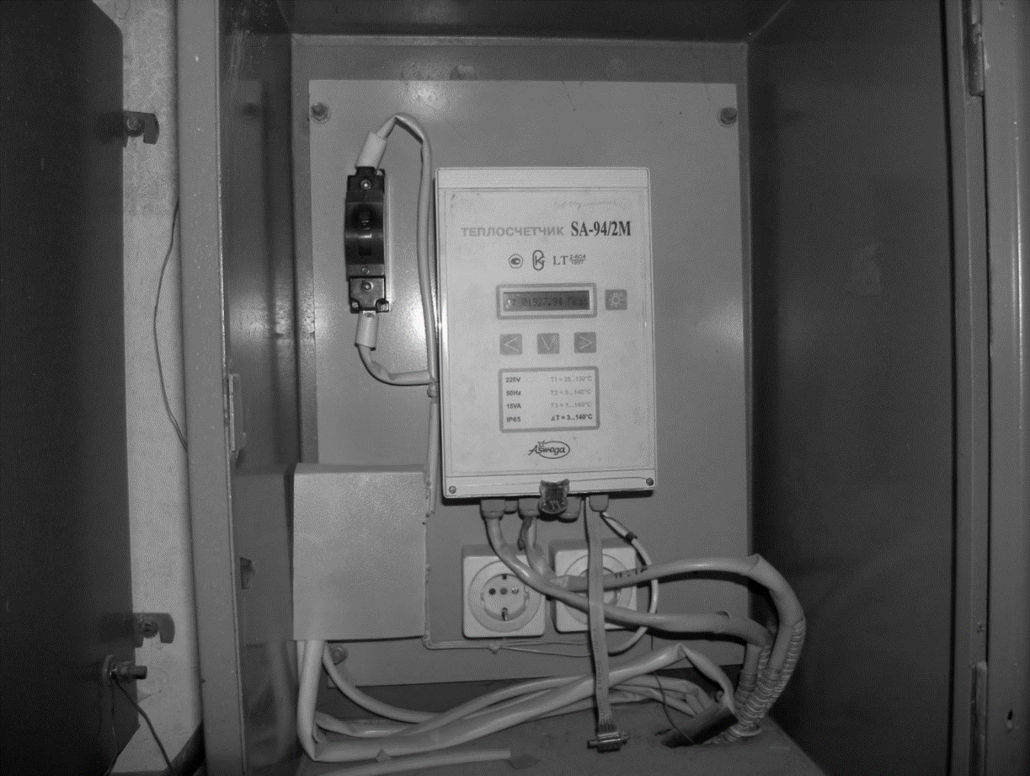
Рисунок 2.8 – Теплолічильник SA-94/2М.

Характеристики та робочі параметри теплолічильників SA-94/2М:
- Умовний тиск робочого середовища до 2,5 МПа;
- Різниця температур теплоносія в прямому і зворотному трубопроводі від 3 до 140 ° С;
- Ступінь захисту теплолічильників IP65 по [3] (повний захист від пилу і захист від струменів води);
- Споживана потужність не більше 15 ВА;
- Середній термін служби тепло-лічильників SA-94/2М не менше 12 років, перевірочний інтервал 4 роки;
- За стійкістю до механічного впливу прилад віброміцний ;
Теплолічильник SA-94/2М вимірює наступні параметри:
- поточне значення об'ємної і масової витрати в прямому або зворотному трубопроводі;
- температури теплоносія в прямому і зворотному теплопроводі;
- тиск теплоносія в будь-яких двох точках системи теплопостачання;
- різниці температур теплоносія в прямому і зворотному теплопроводі;
- споживана теплова потужність;
- сумарне наростаючим підсумком споживання кількості теплоти;
- сумарні наростаючим підсумком обсяг і масу теплоносія, що протікає по трубопроводу, на якому встановлений первинний перетворювач;
- час роботи лічильника теплової енергії в режимі рахунку кількості теплоти.
Лічильник SA-94/2М фіксує у внутрішній пам'яті часові значення параметрів системи за 80 діб і добові значення – за 4 роки, а також дані про помилки в своїй роботі і в роботі системи теплопостачання. Час зберігання статистичної інформації не обмежена.
Поточні і статичні дані параметрів можна зчитувати через стандартний послідовний інтерфейс RS232 або RS422 / RS485 в залежності від замовлення споживача.

2.3 Тепловізійне обстеження

Тепловізійним обстеженням виявляються інженерні помилки, дефекти матеріалів та дефекти після ремонту, за допомогою спеціальних приладів тепловізорів. В тепловізійному обстеженні, головне завдання перевірити і спрогнозувати стан житлового приміщення і виявити недоліки: в теплоізоляції, опалювальних системах, інженерних конструкціях, електропроводки, встановити причину високої вологості або сухості повітря та інші додаткові завдання.
Кожен власник житла бажає знати, де відбуваються теплові витрати і чи існують приховані недоліки в будівлі. Тепловізором, як рентгеном сканується приміщення з середини і зовні будівлі, після чого все видно як на долоні. Звичайно, існують деякі нюанси, про які детально описано нижче.
В ході дослідження було знято та проаналізовано термограму фасаду школи рисунок 2.11-2.12 та приміщення теплопункту рисунок 2.9-2.10, з метою виявлення ділянок огороджувальних конструкцій з підвищеними тепловтратами.
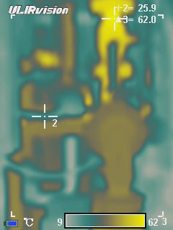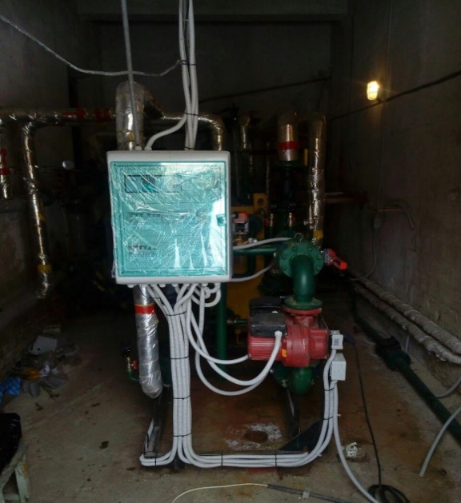
Рисунок 2.9 - Термограма теплопункту

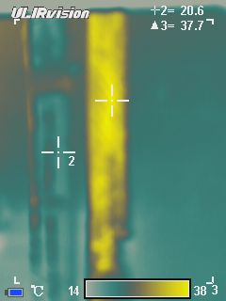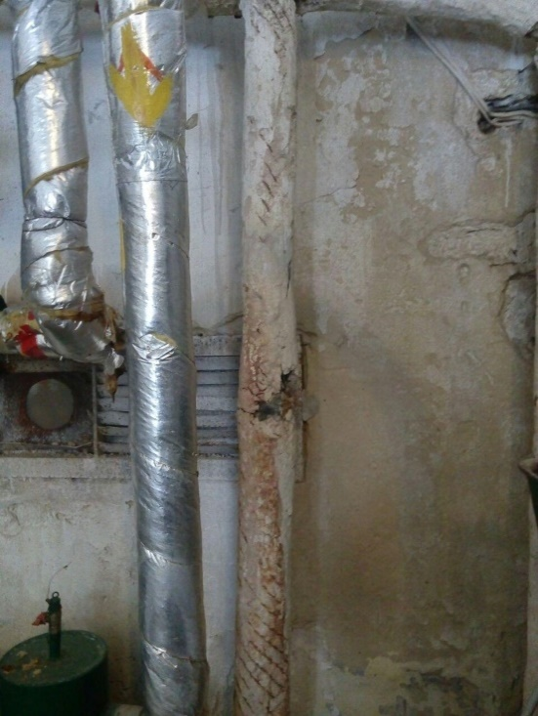
Рисунок 2.10 - Термограма труби теплопункту

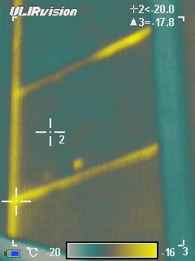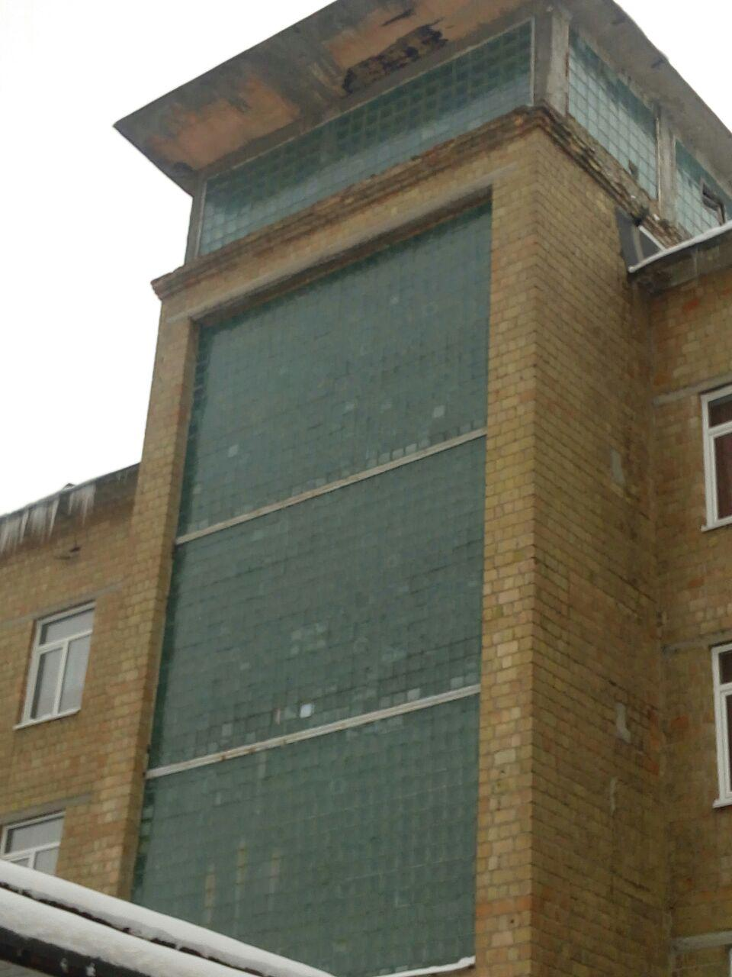
Рисунок 2.11 – Теплограма склоблоку школи

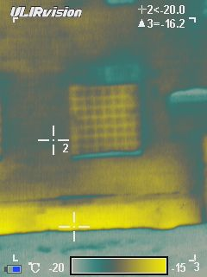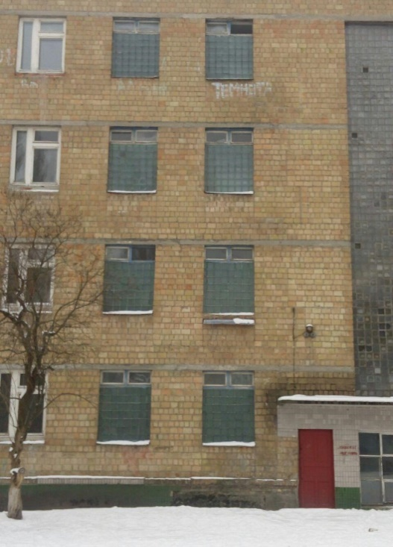
Рисунок 2.12 – Теплограма фасаду школи

Для візуалізації температурного поля об’єкта знизу на термограмах розташована палітра кольорів. З даних рисунків можна зробити висновки, що досить значна частина теплової енергії втрачається через огороджувальні конструкції та з неізольованих труб теплопункту.

2.4 Заходи з енергозбереження в системі теплопостачання

2.4.1 ЗЕЗ 1: Заміна старих вікон на нові енергоефективні

Загальна площа існуючих вікон становить 430 м². В даній школі встановленні однокамерні вікна з одинарним плетінням, тому при їхньому використанню втрачається значна кількість теплоти, а саме $109,3$ кВт. Тому, як варіант зменшення тепловтрат пропонується заміна існуючих вікон на нові металопластикові фірми Salamander. Для заміни буде використовуватися двокамерний склопакет товщиною 32 мм, що має термічний опір 0,7 (м²∙ᵒС)/Вт

Переваги таких вікон : висока ударна в’язкість, ударна міцність та безпечність, стійкість до атмосферних впливів, високий теплозахист та шумоізоляція, екологічність, довгий термін використання.

Розрахунок річної економії енергії.

$∆Q=F_{вік}∙(k_{с}-k_{н})∙(t_{вн}-t_{зов})∙(1+β)$ , (2.31)

де $F_{вік}$- загальна площа вікон , м²;

$R_{н}$- опір теплопередачі нових склопакетів,$\frac{м^{2}∙℃}{Вт}$;

$t_{вн}$- середньомісячна різниця температур, ºС;

$t_{зов}$- внутрішня температура, ºС.

Підставимо значення у формулу.

$∆Q_{в}=430∙(2,56-1,43)∙(21-\left(-1,1\right)∙\left(1+0,05\right)=11 кВт$.

За рік економія становитиме:

$∆Q_{рік}=∆Q_{в}∙24∙n_{0}$, (2.32)

$∆Q_{рік}=11∙24∙187=49368 кВт∙\frac{год}{рік}=42,5 \frac{Гкал}{рік}$.

Розрахунок річної економії грошей. За рік з урахуванням ціни на теплову енергію отримаємо економію грошей.

E =ΔQ_{рік}∙b. $E=∆Q_{рік}∙b,$ (2.33)

Підставивши відповідні дані маємо.

$$E=42,5∙1822,4=77455 грн/рік.$$
Розрахунок витрати на введення в експлуатацію. Ціна на одне вікно фірми Salamander коштує 2500 грн. Кількість 176 шт. Загальні витрати, в такому випадку, разом з установкою, становитимуть.

B=1,1∙(n∙Ц). $B=1,1∙\left(n∙Ц\right),$ (2.34)

Отже:

$B=1,1∙176∙2500=484000 грн$.
Оцінка простого терміну окупності заходу. Простий термін окупності.

$Т_{пр}=\frac{B_{затрат}}{E},$ (2.35)
Отже:

$$Т_{пр}=\frac{484000}{77455}=6,25 роки.$$

2.4.2 ЗЕЗ 2: Утеплення зовнішніх стін будівлі

Розглянувши структуру тепловтрат через огороджуючі конструкції можна дійти до висновку, що значні втрати теплоти відбуваються саме через зовнішню стіну цеху. Тому доцільно було б провести утеплення стіни за допомогою теплоізоляційного матеріалу. Основними перевагами подібного заходу є:
- утепляється вся поверхня стіни, включаючи вузли прилягання перекриття;
- попереджує передчасне руйнування стін, що може бути викликане коливаннями температур та атмосферною вологою;
- при накладенні ізоляції всередині можлива зміна внутрішнього плану будівлі, проходження труб;
- роботи по утепленню не порушують режиму роботи об’єкту;
- -запобігає поперемінному замерзання і розмерзанню несучих конструкцій будинків, тим самим не послаблює їх;
- не відбувається зменшення корисної площі будівлі.
При цьому оптимальна товщина ізоляції при зовнішньому утепленні має складати 10см.
В якості теплової ізоляції рекомендуємо використати перлітову штукатурку коефіцієнтом теплопровідності λ=0,04 Вт/(м·К) товщиною δ=0,1 м, підібрана та виконана відповідно до [5].
Розрахуємо економічний ефект від впровадження подібного заходу. При використанні теплоізоляції зміниться коефіцієнт теплопередачі. Розрахуємо термічний опір теплопередачі при додаванні мінвати за формулою.
$R_{с}=\frac{1}{α_{з}}+\frac{δст.}{λст.}+\frac{δв.шт.}{λв.шт}+\frac{1}{α_{вн}}+\frac{δм.в.}{λм.в}$. (2.36)
Отже:
$R_{с}=\frac{1}{8,7}+\frac{0,1}{0,81}+\frac{0,37}{0,58}+\frac{1}{23}+\frac{0,1}{0,04}=3,42\frac{м^{2}∙℃}{Вт}$.
Коефіцієнт теплопередачі стіни знаходимо за формулою (2.2).
$k_{с}=\frac{1}{3,42}=0,29\frac{Вт}{м^{2}∙℃}$ .
Економія енергії визначається за формулою (2.23).
$∆Q=3225∙\left(1,09-0,29\right)∙\left(21-\left(-1,1\right)\right)∙\left(1+0,05\right)=59,9 кВт$.
За рік економія становитиме згідно формули (2.32).
$$∆Q_{рік}=∆Q_{рік}∙24∙n_{0}=59,9∙24∙187=268831,2 кВт∙\frac{год}{рік}=231,2 \frac{Гкал}{рік}.$$
За рік з урахуванням ціни на теплову енергію отримаємо економію грошей (2.33).
$$E=∆Q_{рік}∙b=231,2∙1822,4=421340\frac{грн}{рік}.$$
Витрати на введення в експлуатацію. Ціна 1м² мінвати складає 380 грн. Вартість робіт становить 400 грн, додаткові затрати становлять 500 за кожен квадратний метр.
Загальна площа стін F=3225 м². Тоді загальні витрати по впровадженню заходу дорівнюють (2.34).
$$B=380∙3225+400∙3225+500∙3225=4128000 грн.$$
Оцінка простої окупності заходу. Простий термін окупності за формулою (2.35).
$$Т_{пр}=\frac{B_{затрат}}{E}=\frac{4128000}{421340}=8,8 роки.$$

2.4.3 ЗЕЗ 3: Утеплення даху

В якості теплової ізоляції рекомендуємо використати мінвату коефіцієнтом теплопровідності λ=0,039 Вт/(м·К) товщиною δ=0,15 м.
Розрахуємо економічний ефект від впровадження подібного заходу. При використанні теплоізоляції зміниться коефіцієнт теплопередачі. Розрахуємо термічний опір теплопередачі за формулою (2.4).
$$R_{д}=\frac{1}{7,6}+\frac{0,44}{1,69}+\frac{0,15}{0,13}+\frac{0,01}{0,17}+\frac{1}{12}+\frac{0,15}{0,039}=5,4 \frac{м^{2}∙℃}{Вт}.$$
Kоефіцієнт теплопередачі стелі, визначатимемо за формулою (2.2).
Економія енергії визначається за формулою (2.23).
$$∆Q=3100∙\left(0,65-0,185\right)∙\left(21-\left(-1,1\right)\right)∙\left(1+0,05\right)=33,5 кВт.$$
За рік економія становитиме за формулою (2.24).
$$∆Q_{рік}=∆Q∙24∙n_{0}=33,5∙24∙176=141504 \frac{кВт∙год}{рік}=121,67\frac{Гкал}{рік}.$$
За рік з урахуванням ціни на теплову енергію отримаємо економію грошей (2.33).
$E=∆Q_{рік}∙b=121,67∙1822,4=221730 грн/рік$.
Витрати на введення в експлуатацію. Ціна 1м³ мінвати і гідроізоляція складає 360 грн, 1м³ гідроізоляція Вартість робіт становить 200 грн, додаткові затрати становлять 250 за кожен квадратний метр.
Загальна площа стелі F=3100 м². Тоді загальні витрати по впровадженню заходу дорівнюють за формулою (2.34).
$$B=360∙3100+200∙3100+250∙3100=2511000 грн.$$
Оцінка простої окупності заходу. Простий термін окупності (2.35).
$$Т_{пр}=\frac{B_{затрат}}{E}=\frac{2511000}{221730}=11,3 роки.$$

2.4.4 ЗЕЗ №4: Ізоляція трубопроводів опалення

В якості теплової ізоляції рекомендуємо використати базальтова теплоізоляція. Базальтова теплоізоляція охороняють тепло взимку і запобігає перегрівання теплоносія в літню пору. Термін їх служби перевищує терміни працездатності інших утеплювачів в кілька разів. Базальтова ізоляція відноситься до групи негорючих речовин, зводячи до мінімуму ризик загоряння в процесі виробництва.
Отже, в результаті утеплення трубопроводів опалення базальтовою теплоізоляцію , споживання тепла зменшяться орієнтовно на 5%.
За рік економія становитиме, за формулою (2.36).
$∆Q_{рік}=Q∙0,05∙n_{0}$. (2.36)
де Q - споживання тепла за один день$, 2,56\frac{Гкал}{день}.$
Отже:
$∆Q_{рік}=2,56∙0,05∙176=22,5\frac{Гкал}{рік}$
.
За рік з урахуванням ціни на теплову енергію отримаємо економію грошей.
$E=22,5∙1385=31160 грн/рік$.
Вартість монтажу ізоляції і купівлю циліндрів з базальтової вати складає 100000 грн.
Оцінка простої окупності заходу. Простий термін окупності за формулою (2.35).
$$Т_{пр}=\frac{B_{затрат}}{E}=\frac{100000}{31160 }=3,2 роки.$$
Зведемо вище розраховані заходи з енергозбереження в підсумкову таблицю 2.15.

Таблиця 2.15 – Заходи з енергозбереження
№ | Захід з енергозбереження та енергоефективності | , | $∆Q_{рік}$, | Т, роки
1 | Заміна вікон | $$77455$$ | 42,5 | 6,25
2 | Утеплення зовнішніх стін | $$421340$$ | 231,2 | 8,8
3 | Утеплення даху | $$221730$$ | 126,7 | 11,3
4 | Ізоляція трубопроводів опалення | 31160 | 22,5 | 3,2
Загалом |  | 751685 | 422,9 | -

2.5 Дослідження системи електропостачання

2.5.1 Аналіз сучасного стану постачання електричної енергії

Постачання електричної енергії в СЗШ №46 здійснюється від ТП-2169, де знаходяться 2 трансформатори ТМ 630/10, які можуть резервувати один одного. Також трансформатори живлять житловий будинок, спортивний стадіон та магазин.
Межа балансової належності школи знаходиться на наконечниках кабелю живлення, приєднаного до відповідних клем комутаційного апарату електрощитової школи.
Напруга вторинного кола 380/220 В, а нейтраль – глухозаземлена. В електрощитову школи вводиться 2 фідери, які резервують один одного. Завдяки ВРП78М в аварійному режимі можливе живлення всього навантаження по одному із фідерів. Також встановлений АВР (автоматичний ввід резерву) для електроживлення споживачів I категорії: системи пожежної сигналізації, пожежну безпеки, аварійного освітлення школи. Данні системи в живляться від лівого фідера в нормальному режимі через ввімкнені контакти магнітного пускача КМ1. При відсутності напруги на лівому фідері вище згадані системи починають живитися від правого фідера через контакти магнітного пускача КМ2.
У школі має робоче і аварійне освітлення. Для заземлення застосовують нульові дроти. Заземленню підлягають всі металеві частини електроустановок, що нормально не знаходяться під напругою.
Завдяки ВРП 78М є можливість підводити живлення до об’єкту по будь-якому з кабелів, тому можна виводити трансформатори на ремонт не відключаючи живлення школи.
Два кабелі типу ААБ-3*95+1*50 від ТП-2169 по спеціальному тунелю для кабелів довжиною 300 м заходять на ВРП 78М. Перемикачем П можна перемикати живлення школи по будь-якому з фідерів, або по двом одразу.
В школі знаходиться 3 учбових блоки, в свою чергу освітлення кожного організоване завдяки щиткам освітлення ЩО1…ЩО3, що захищені автоматичними вимикачами ВА1...ВА3. ВА-47 однофазні автоматичні вимикачі встановлені в щитках освітлення ЩО1…ЩО3 для кожного з класів, освітлення коридорів, аварійного освітлення. Автоматичні вимикачі ВА6...ВА9 захищають розподільчі щитки ЩР1…ЩР3, які використовуються для живлення розетки блоків школи.
Щитки освітлення ЩО1…ЩО3 та розподільчі щитки ЩР1…ЩР3 підключаються до ВРП дротами АПВ-4(1х50), прокладеними в металопластикових трубах. Довжина лінії від щитка освітлення ЩО1 та розподільчого щитка ЩР1 I-го блоку до ВРП – 50м, від II-го блоку до
ВРП – 40 м, від III-го блоку до ВРП – 80 м.
Автоматичні вимикачі ВА10 та ВА11 мають захищати споживачів I-ї категорії, а саме: систему охоронної сигналізації, систему пожежної сигналізації, систему пожежогасіння, аварійне освітлення, для захисту яких також призначені автоматичні вимикачі ВА19…ВА23.
Автоматичний вимикач ВА13 має захищати кабель і електричне устаткування столової (відповідно, розподільчого щитка ЩР3). Лінія, яка сполучає ЩР3 з ВРП, виконана алюмінієвим дротом АПВ-4(1х50), довжиною 80 м. ВА16 має захищати зовнішнє освітлення. Лінія, яка сполучає щиток зовнішнього освітлення (ЩОЗ) з ВРП, виконана алюмінієвим дротом
АПВ-4(1х50);
Схема живлення вдало спроектована та передбачає рішення на випадок аварійних ситуацій.
Проаналізуємо споживання активної та реактивної електричної енергії. Для цього представимо статистику споживання за минулі 3 роки в таблицях 2.16 та 2.17.

Таблиця 2.16 - Споживання активної електроенергії за 2016-2018 роки
місяць | Споживання електроенергії, кВт∙год
місяць | 2016р. |  | 2017р. |  | 2018р.
місяць | кВт∙год | грн. | кВт∙год | грн. | кВт∙год | грн.
1 | 5137 | 17300 | 8478 | 19780 | 9808 | 20565
2 | 10914 | 11510 | 7983 | 15225 | 13247 | 27140
3 | 6915 | 6915 | 8706 | 16605 | 5728 | 11360
4 | 5272 | 8865 | 5427 | 10350 | 4856 | 9335
5 | 5655 | 9400 | 5652 | 11425 | 7265 | 14105
6 | 2119 | 3640 | 2781 | 5620 | 2516 | 4875
7 | 634 | 1140 | 463 | 1010 | 1117 | 2195
8 | 612 | 1100 | 529 | 1140 | 731 | 1425
9 | 3316 | 5975 | 4778 | 10305 | 3686 | 7220
10 | 6526 | 11910 | 7781 | 18395 | 8654 | 17075
11 | 8113 | 14805 | 8681 | 20520 | 8073 | 15845
12 | 9156 | 16710 | 13492 | 31895 | 10673 | 21145
Всього | 64369 | 110505 | 74751 | 158670 | 76354 | 151440

Таблиця 2.17 – Споживання реактивної електроенергії за 2016-2018рр.
місяць | Споживання електроенергії, квар∙год
місяць | 2016р. |  | 2017р. |  | 2018р.
місяць | квар∙год | грн. | квар∙год | грн. | квар∙год | грн.
1 | 2 | 3 | 4 | 5 | 6 | 7
1 | 4237 | 305 | 7129 | 590 | 7953 | 970
2 | 8731 | 655 | 6386 | 555 | 10598 | 1230
3 | 5532 | 430 | 6965 | 610 | 4582 | 525
4 | 4218 | 330 | 4342 | 375 | 3885 | 440
5 | 4524 | 355 | 4522 | 495 | 5812 | 665
6 | 1695 | 140 | 2225 | 205 | 2013 | 230
7 | 507 | 45 | 370 | 40 | 894 | 105
8 | 490 | 40 | 424 | 45 | 585 | 65
9 | 2553 | 230 | 3822 | 385 | 2949 | 340
10 | 5221 | 450 | 6225 | 680 | 6923 | 570
11 | 6490 | 560 | 6945 | 760 | 6458 | 735
12 | 7325 | 625 | 11794 | 1210 | 8538 | 985
Всього | 51496 | 4155 | 59802 | 5865 | 61083 | 7025

Для кращої візуалізації представимо дану таблиці в вигляді графіків на рисунку 2.13 та 2.14. З графіків видно, що споживання електроенергії нерівномірно протягом року. Це можна пояснити сезонною роботою школи. Якщо розглянути два зимові місяці – грудень і січень, то завжди в грудні затрати на електроенергію більші, бо перші 10 днів року є вихідним. Також в грудні найменший світловий день. що спричиняє ввімкнення внутрішнього і зовнішнього освітлення раніше. Це зумовлено тим, що найбільшим споживачем електричної енергії слугує система освітлення і тому споживання буде тим більше - чим менший світловий день.

Рисунок 2.13 – Графік споживання активної електроенергії в період 2016-2018 років

Рисунок 2.14 – Графік споживання реактивної електроенергії в період 2016-2018 років

Школа платить за реактивну енергію за наступним тарифом: 0,8 від споживання активної енергії та 12 копійок за квар∙год станом на грудень 2018 року. Лічильник для реактивної енергії відсутній. Тому для підвищення енергоефективності школи потрібно встановити лічильник для реактивної енергії.
Для обліку електричної енергії використовуються три лічильники типу NIK 2303 АPП1T, котрі розміщенні в електрощитовій школи. Система моніторингу школи зводиться до того, що уповноважена особа від школи щоденно передає данні по споживанню електроенергії до центрального офісу енергоменеджера. Така система моніторингу не є ідеальною, адже використовується більшою мірою для збирання статистичних даних. Саме тому система енергетичного моніторингу має бути вдосконалена.

2.5.2 Аналіз поточного технічного стану системи електропостачання

Найбільшу долю в електроспоживанні об’єкту займає обладнання столової. Основне освітлення школи це люмінесценттні лампами потужністю 36 Вт в кількості 578.Зовнішнє освітлення представлене чотирма прожекторами з 500-Вт лампами розжарювання. Прожектори встановлені по всій площі школи та освітлюють шкільне подвір’я в нічні години (10 годин на добу в грудні).
Розрахуємо навантаження школи при цьому для кожного споживача електричної енергії в табличному вигляді покажемо даний розрахунок, данні зведемо в таблицю 2.18.

Таблиця 2.18 – Розрахунок споживачів електричної енергії школи
Найменування | n,шт. | P_{ні,}кВт | P_{н.Ʃ},кВт | K_{в} | cosφ | tgφ | P_{п},кВт | Q_{п},квар | n_{еф.},шт. | Kp | P_{p},кВт | Q_{p},квар | S_{р},кВА
1 | 2 | 3 | 4 | 5 | 6 | 7 | 8 | 9 | 10 | 11 | 12 | 13 | 14
Чайник | 5 | 1,5 | 7,5 | 0,7 | 0,99 | 0,142 | 5,25 | 0,75
Холодильник | 1 | 0,5 | 0,5 | 0,8 | 0,75 | 0,882 | 0,4 | 0,35
Холодильна шафа | 2 | 1 | 2 | 0,8 | 0,75 | 0,882 | 1,5 | 1,32
Ел. плита | 2 | 10 | 20 | 0,6 | 0,7 | 1,02 | 12 | 12,24
М’ясорубка | 1 | 0,9 | 0,9 | 1 | 0,85 | 0,62 | 0,9 | 0,56
Картоплечистка | 1 | 0,2 | 0,2 | 1 | 0,7 | 1,02 | 0,2 | 0,2
Овочерізка | 1 | 0,2 | 0,2 | 1 | 0,8 | 0,75 | 0,2 | 0,15
Водяний насос | 2 | 0,5 | 1 | 0,75 | 0,6 | 1,333 | 0,75 | 1
Водяний насос | 1 | 0,7 | 0,7 | 0,75 | 0,6 | 1,333 | 0,53 | 0,71
Побут. техн. | 15 |  | 33 | 0,66 |  |  | 21,73 | 17,28 | 7 | 1 | 21,73 | 19,01 | 28,87
Продовження таблиці 2.18
1 | 2 | 3 | 4 | 5 | 6 | 7 | 8 | 9 | 10 | 11 | 12 | 13 | 14
Люмінісцентні лампи | 782 | 0,036 | 28,15 | 0,75 | 0,8 | 0,75 | 21,11 | 15,83
Зовнішнє освітлення | 16 | 0,5 | 4 | 0,75 | 0,95 | 0,33 | 3 | 1
ЩО | 798 |  | 32,15 | 0,75 |  |  | 24,11 | 16,83 | 132 | 1 | 24,11 | 16,83 | 29,4
Комп’ютер | 14 | 0,6 | 8,4 | 0,8 | 0,95 | 0,329 | 6,72 | 2,21
Принтер | 1 | 0,4 | 0,4 | 0,7 | 0,95 | 0,329 | 0,28 | 0,09
Скане | 1 | 0,1 | 0,1 | 0,5 | 0,95 | 0,329 | 0,05 | 0,02
Оф. техн. | 16 |  | 8,9 | 0,79 |  |  | 7,02 | 2,32 | 13 | 1 | 7,02 | 2,32 | 7,39
Шини НН | 829 |  | 74,05 | 0,71 |  |  | 52,86 | 36,43 |  | 0,85 | 44,93 | 36,43 | 57,84

Також в школі є майстерні, але через аварійний стан обладнання майстерня зачинена та не споживає електричну енергію, тому дане обладнання не було включене до таблиці 2.18.
Приведемо розрахунок для побутового обладнання [6], яке живиться від ТП-2169.
Сумарну потужність розподільчого щита розрахуємо за формулою.
(2.37)
де – потужність н-одного електроприймача, кВт;
– кількість подібних електроприймачів .
Підставимо у формулу (2.37) відповідні значення, отримаємо.
.
Проміжну активну та реактивну потужність визначимо за формулами:
(2.38)
де – коефіцієнт використання встановленої потужності;
– довідкове значення коефіцієнта реактивної потужності, яке залежить від cosφ, що обирається відповідно до [9] та паспортних даних відповідних ЕП .
На прикладі побутових чайників визначимо активну та реактивну потужність за формулами (2.38).
Аналогічно розраховуємо для інших видів електроприймачів та знаходимо значення середньої потужності для всього розподільчого щита.
Визначаємо груповий коефіцієнт використання встановленої потужності за формулою (2.39).
(2.39)
Підставимо дані в формулу (2,39).
.
Знаходимо співвідношення між максимальною та мінімальною потужністю споживачів за формулою (2.40).
(2.40)
де – найбільше значення номінальної потужності одного ЕП, кВт,
– найменше значення номінальної потужності одного ЕП, кВт.
Підставимо дані в формулу (2.40).
Оскільки як , а кількість споживачів більше десяти, то знайдемо ефективне число ЕП, шт., за формулою (2.41).
. (2.41)
Підставимо дані в формулу (2.41).
Оскільки , то за ефективне число електроприймачів приймаємо
Визначаємо значення коефіцієнту розрахункового навантаження в залежності від ефективного числа електроприймачів та значення коефіцієнту використання встановленої потужності за [7].
Знайдемо розрахункове активне навантаження, кВт, на розподільчому щиті за формулою(2.42).
(2.42)
Підставимо дані в формулу (2.42):
Так як ефективне число споживачів менше десяти, то розрахункове реактивне навантаження визначається за формулою (2.43).
. (2.43)
Підставимо дані в формулу (2.(7)):
Визначимо повне навантаження для даної групи ЕП за формулою (2.44).
(2.44)
Підставимо дані в формулу (2.44).
Аналогічний розрахунок проводиться для всіх груп споживачів. Отримані за тим самим алгоритмом результати розрахунків для кожної силової збірки наведені у табл. 2.18.
Зробимо перевірку кабелю марки ААБ 3х95+1х50 від ТП 10/0,4 кВ №2169 до розподільчого щита. Допустимий струм кабелю , активний опір жил кабелю відповідно до [8].
Розрахунковий струм у кабельній лінії визначається за формулою .
(2.45)
Підставимо дані в формулу (2.45).
Перевіримо за умовою.
де і – коефіцієнти, що враховують умови прокладання та відстань між кабелями відповідно, приймаємо , .
Умова виконується.
Визначимо допустимі втрати напруги в лінії, при умові, що , за формулою(2.46).
(2.46)
де – довжина кабелю,
Підставимо дані в формулу (2.46):
Умова виконується.
В школі навчається 424 учні питоме навантаження на одного учня загальноосвітньої школи з електрифікованою їдальнею та спортзалом
0,25 кВт.
Відповідно до [6] розрахуємо питоме електричне навантаження школи та проведемо перевірку кабелю марки ААБ 3х95+1х50 від №2169 до розподільчого щита за формулою (2.47).
, (2.47)
де n_{уч} – кількість учнів;
Р_{пит} – питоме навантаження на одного учня, кВт.
Підставимо дані в формулу (2.47).
.
За формулою (2.43) визначимо реактивне навантаження школи.
Повне навантаження школи визначимо за формулою (2.44).
Розрахунковий струм у кабельній лінії визначається за формулою (2.45).
Перевіримо за умовою.
де і – коефіцієнти, що враховують умови прокладання та відстань між кабелями відповідно, приймаємо , .
Умова виконується.
Визначимо допустимі втрати напруги в лінії за формулою(2.46).
Умова виконується.

2.5.3 Шляхи підвищення ефективності використання системи електропостачання для забезпечення електричною енергією

Витрати на електроенергію школи щорічно складають 150 тис. грн, що складає 10% від загального енерговикористання. Також тарифи на електроенергію мають тенденцію до підвищення, а тому необхідно підвищувати енергоефективність школи для уникнення витрат на нераціональне використання електричного ресурсу.
Оскільки більшість електричної енергії споживає система внутрішнього освітлення потрібно провести заміну люмінісцентних ламп на світлодіодні, які є більш енергоефективні.
Для заміни люмінісцентних ламп використаємо свідлодіодні лампи Feron LB-236,за паспортними даними [9] вони мають такий же світловий потік, як старі лампи, а саме, 1500 лм. Їх потужність становить 18 Вт, та термін служби 30000 годин, цоколь такий G13.
Розрахуємо річну економію електричної енергії від впровадження заходу.
Споживання електроенергії лампами визначимо за формулою.
W=P·n·t , (2.48)
де Р – потужність лампи, кВт;
n – кількість ламп, шт.;
t – число годин використання освітлювального навантаження, для шкіл приймається рівним
За формулою (2.48) знайдемо споживання електроенергії лампами ЛБ-36.
.
Споживання електроенергії світлодіодної лампами Feron LB-236.
(2.49)
де b – тарифна ставка, приймаємо 2,28 грн/місяць.
Розрахунок річної економії в грошовому еквіваленті:
.
Розрахуємо витрати на введення в експлуатацію за формулою (2.50).
(2.50)
де Ц – ціна лампи, грн;
N-кількість ламп.
Вартість однієї лампи – 78грн. Лампи встановлює шкільний електрик, тому додаткових затрат на монтаж не буде.
Розрахуємо простий термін окупності для енергозберігаючих ламп.
. (2.51)
Підставивши відповідні значення у формулу (2.51) отримаємо.
роки.
В школі 124 ламп потужністю 36 Вт, що освітлюють спортзал, актову залу коридори, роздягальні, туалети та сходи. Оскільки в школі після навчання в другій половині дня працюють гуртки та спортивні секції вони залишаються ввімкненні 4-6 годин на день при присутності людей в цих приміщеннях 1-2 години на день.
Встановлення датчиків руху в коридорах дозволяє автоматично вимикати освітлення в приміщенні при відсутності людей. Використаємо датчики присутності Feron LXP-02/SEN26 10 A, використаємо 36 таких датчиків.
Розрахуємо річну економію електричної енергії за формулою (2.52).
(2.52)
де Р- потужність лампи, кВт;
n – кількість ламп, що використовуються для освітлення коридорів, санвузлів, шт.;
∆Т – різниця часу роботи ламп.

Річна економія в грошовому еквіваленті визначається за
формулою (2.49).
.
Капітальні затрати будуть складатися з затрат на купівлю датчиків руху та вартості монтажних робіт.
Вартість одного датчика руху складає 95 грн. Вартість монтажу даної кількості датчиків руху складає 5000 грн.
Отже, витрати на введення в експлуатацію за формулою (2.50).
Розрахуємо простий термін окупності за формулою (2.51).
Для зовнішнього освітлення школи використовують 16 ламп розжарювання потужністю 500 Вт кожна. Тому доцільно замінити такі лампи на еквівалентні по світловому потоку світлодіодні лампи.
Для заміни потрібно використати лампи OZON LS-85Вт/750-110 R90 GR, які мають світловий потік 9000 лм, потужністю 100 В та термін служби 30000 годин. Приймаємо, що лампи працюють 3300 годин на рік.
За формулою (2.48) знайдемо споживання електроенергії ламп розжарювання.
.
Споживання електроенергії світлодіодної лампами
OZON LS-85Вт/750-110 R90 GR.
.
Розрахуємо економію за формулою (2.49).
.
Вартість однієї лампи – 2100 грн. Лампи встановлює шкільний електрик, тому додаткових затрат на монтаж не буде.
Розрахуємо простий термін окупності за формулою (2.50).
року.
В їдальні школи до цього часу для приготування їжі використовують старе неефективне обладнання. Пропонується замінити його на нове меншої потужності, що буде відповідати характеристикам старого.
На даний час в школі використовують 2 електроплити ЕПК 2 номінальною потужністю 10 кВт. Пропонуємо замінити їх на плиту ПЕ-4КР ТМ КИЙ-В номінальною потужністю 8 кВт. Характеристики плит вказані в таблицю 2.19.

Таблиця 2.19 - Характеристики електроплит
 | Номінальна потужність, кВт | Розмір, мм | Кількість конфорок, шт. | Наявність духовки
ЕПК 2 | 10 | 950×600×850 | 4 | немає
ПЕ-4КР ТМ КИЙ-В | 8 | 830×680×850 | 4 | немає

Річна економія електроенергії розраховується за формулою.
( 2.53)
,
де - потужність старої духовки;
- потужність нової духовки.
Плита працює 670 годин на рік, отже.
.
Економія в грошах складе за формулою (2.49).
.
Капітальні затрати на даний захід будуть складатися з вартості плит. Вартість однієї плити складає 9500 грн.
Отже :
.
Розрахуємо простий термін окупності за формулою (2.50).
років.
Важливим напрямком енергоефективності є моніторинг та управління енерговикористанням на об’єкті. Оскільки школа немає засобів обліку реактивної енергії, проте за неї йдуть платежі. Потрібно встановити лічильник реактивної енергії типу Меркурій 230 AR-01R.Ціна такого лічильнику складає 2300 грн. Його характеристики наступні:
- Тип підключення – прямий;
- Максимальний струм 60 А;
- Номінальний струм 5 А;
- Клас точності обліку реактивної енергії 2,0;
- Номінальна напруга: 3х220/380Uн, В;
- Номінальна частота: 50Гц;
- Допустиме відхилення напруги мережі: від -20% до +15%;
Даний лічильник підключається напряму до щитка розподілення. Та
при подальшому моніторингу споживання реактивної можливо визначити необхідність встановлення компенсуючого обладнання на об’єкті.
Для впровадження комплексного моніторингу електроенергії потрібно впровадити програму yMuni [10], що дасть змогу проводити ефективну діяльність, як енергоменеджерам на місцях, так і централізованому енергоменеджеру, який відповідає за велику кількість об’єктів.
У муніципальній практиці найбільш поширені такі сценарії використання uMuni:
- перехід з місячного на щоденний чи погодинний збір та аналіз показників;
- повна паспортизація та інвентаризація будівель;
- автоматичне визначення аномалій на довільній кількості об’єктів;
- експрес енерго-аудит з відкриттям даних для залучення інвестицій (інвестори в енергоефективні проекти регіону люблять мати можливість вибору);
- історія заходів та впроваджень (які були останні 10 заходів, на які потрачені бюджетні кошти тощо);
- комплексний енергоменеджмент рівня міста.

2.5.4. Пропозиції щодо модернізації системи електропостачання об’єкту для реалізації завдань магістерської дисертації

Для задоволення теплових потреб крила Б потрібно встановити тепловий насос з електричною потужністю 40 кВт. Тому доцільно перевірити існуючу кабельну лінію на можливість підключення додаткового електрообладнання. Проведемо розрахунки згідно пункту 2.5.2, для нового обладнання описаного в пункті 2.5.3 і теплового насосу та зведемо до таблиці 2.20.

Таблиця 2.20 – Електричне навантаження школи після впровадження заходів з підвищення енергоефективності та встановлення теплового насосу
Найменування | n,шт. | P_{ні,}кВт | P_{н.Ʃ},кВт | K_{в} | cosφ | tgφ | P_{п},кВт | Q_{п},квар | n_{еф.},шт. | Kp | P_{p},кВт | Q_{p},квар | S_{р},кВА
Чайник | 5 | 1,5 | 7,5 | 0,7 | 0,99 | 0,142 | 5,25 | 0,75
Холодильник | 1 | 0,5 | 0,5 | 0,8 | 0,75 | 0,882 | 0,4 | 0,35
Холодильна шафа | 2 | 1 | 2 | 0,8 | 0,75 | 0,882 | 1,5 | 1,32
Ел. Плита | 2 | 8 | 16 | 0,6 | 0,7 | 1,02 | 9,6 | 9,79
М’ясорубка | 1 | 0,9 | 0,9 | 1 | 0,85 | 0,62 | 0,9 | 0,56
Картоплечистка | 1 | 0,2 | 0,2 | 1 | 0,7 | 1,02 | 0,2 | 0,2
Овочерізка | 1 | 0,2 | 0,2 | 1 | 0,8 | 0,75 | 0,2 | 0,15
Водяний насос | 2 | 0,5 | 1 | 0,75 | 0,6 | 1,333 | 0,75 | 1
Водяний насос | 1 | 0,7 | 0,7 | 0,75 | 0,6 | 1,333 | 0,53 | 0,71
Побут. Техн. | 15 |  | 29 | 0,67 |  |  | 19,33 | 14,83 | 8 | 1 | 19,33 | 16,31 | 25,29
Люмінісцентні лампи | 782 | 0,018 | 14,08 | 0,75 | 0,8 | 0,75 | 11,26 | 8,45
Зовнішнє освітлення | 16 | 0,1 | 1,6 | 0,75 | 0,95 | 0,33 | 1,2 | 0,4
Продовження таблиці 2.20
1 | 2 | 3 | 4 | 5 | 6 | 7 | 8 | 9 | 10 | 11 | 12 | 13 | 14
ЩО | 798 |  | 15,68 | 0,75 |  |  | 12,46 | 8,85 | 314 | 1 | 12,46 | 9,74 | 15,82
Комп’ютер | 14 | 0,6 | 8,4 | 0,8 | 0,95 | 0,329 | 6,72 | 2,21
Принтер | 1 | 0,4 | 0,4 | 0,7 | 0,95 | 0,329 | 0,28 | 0,09
Скане | 1 | 0,1 | 0,1 | 0,5 | 0,95 | 0,329 | 0,05 | 0,02
Оф. Техн. | 16 |  | 8,9 | 0,79 |  |  | 7,02 | 2,32 | 13 | 1 | 7,02 | 2,32 | 7,39
Тепловий  насос | 1 | 40 | 40 | 1 | 0,8 | 0,75 | 40 | 30 | 1 | 1 | 40 | 33 | 51,86
Шини НН | 830 |  | 93,58 | 0,84 |  |  | 78,81 | 56 |  | 0,85 | 66,99 | 56 | 87,31

Зробимо перевірку кабелю марки ААБ 3х95+1х50 від ТП 10/0,4 кВ №2169 до розподільчого щита. Допустимий струм кабелю , активний опір жил кабелю відповідно до [12].
Підставимо дані в формулу (2.45).
А.
Перевіримо за умовою.
де і – коефіцієнти, що враховують умови прокладання та відстань між кабелями відповідно, приймаємо , .
Умова виконується.
Підставимо дані в формулу (2.46).
Умова виконується, а тому додаткове прокладання кабельної лінії до трансформаторної підстанції не потребується. Оскільки для підключення теплового насосу потрібно прокласти додатковий кабель від розподільчого щита. Розрахуємо мінімально допустимі характеристики по яким буде обраний кабель.
Знайдемо струм для кабельної лінії теплового насосу за формулою (2.49).
А.
За розрахованим струмом обираємо кабель ВВГ 3х50+1х25, з наступними характеристиками, відповідно до [13]: допустимий струм кабелю І_{доп} = 167 А, активний опір жил кабелю r₀ = 0,39 Ом/км. Для підключення потрібно прокласти 50 м такого кабелю по повітрю.
Перевіримо за умовою.
де і – коефіцієнти, що враховують умови прокладання та відстань між кабелями відповідно, приймаємо , .
Умова виконується.
Визначимо допустимі втрати напруги в лінії, при умові, що , за формулою(2.46).
Умова виконується, отже кабельна лінія розрахована правильно. Ціна даного кабелю 410 грн/м та 12 грн/м прокладання, 350 грн за підключення до електричної мережі нового споживача. Також для повноцінного функціонування системи електропостачання для теплового насосу потрібно встановити щит автоматичного управління ціною 6500 грн. За формулою (2.(13)) розрахуємо затрати на встановлення кабелю.
.
Отже, вартість підключення теплового насосу складе 28 550 грн. Оскільки дозволенна потужність школи 250 кВт, а після електромодернізації та підключення потужність становитиме 94 кВт, потреби в заключенні нового договору з електропостачальною організацією немає.

Висновки по розділу

Було проведено аналіз втрат теплової та електричної енергії, визначено енергопотребу будівлі, визначено клас енергетичної ефективності за [4]. В результаті розрахунків в даному розділу та їх аналізу, було сформовано рекомендований перелік енергозберігаючих заходів, проведено енергетичні та економічні розрахунки для кожного заходу.
Розрахунок економічної складової базується на актуальному тарифі станом на грудень місяць 2019 року (тариф врахований зі ставкою ПДВ 20%). Були проаналізовані середні ринкові ціни на матеріали, устаткування і роботи на ринку України станом на листопад-грудень 2018 року.
Були запропоновані такі заходи з енергетичного збереження:
- утеплення зовнішніх стін;
- утеплення даху;
- заміна вікон;
- термоізоляція труб опалювального трубопроводу;
- заміна лам внутрішнього та зовнішнього освітлення;
- встановлення датчиків руху;
- встановлення лічильника реактивної енергії;

- АНАЛІЗ ТЕХНІКО-ЕКОНОМІЧНОЇ ЕФЕКТИВНОСТІ ВСТАНОВЛЕННЯ ТЕПЛОВОГО НАСОСУ ДЛЯ ОПАЛЕННЯ

Згідно з [14] переважна більшість закладів освіти України були побудовані ще до 1990 року. Через що вони мають, як технічну зношеність, так і моральну. Адже норми за якими будувалися заклади освіти не мали на меті побудову енергоефективної будівлі.
Також, серед мінусів вище зазначених закладів є підключення до централізованого опалення. Стан теплових мереж в Україні можна вважати як незадовільним. За даними [15] теплопостачальних організацій у 2018 році в областях України було зафіксовано 9 590 технологічних порушень. Переважну кількість випадків склали пориви на магістральних та розподільчих теплових мережах.. Через що тепловтрати через трубопроводи є значними і без капітального ремонту є ненадійним джерелом теплопостачання. Серед інших проблем центрального теплопостачання є зношеність обладнання на котельнях та матеріал, що на них спалюється – в переважній більшості газ та вугілля. У відповідності до енергетичної Стратегії України [16] є потреба у відмові зазначених вище джерел теплової енергії та переході на відновлювальні технології.
Тому для комплексного підходу з підвищення енергозбереження та енергоефективності закладу освіти найбільш доцільнішим буде проведення комплексного енергоаудиту. З подальшим виявленням слабких енергетичних сторін об’єкту та виокремлення першочергових заходів, які дадуть вагомий енергетичний та грошовий ефект.

3.1 Опис можливості

Ключовою перевагою Теплового насосу (ТН) є можливість використання відновлювальної низькопотенційної енергії взятої з внутрішнього середовища, а саме:
- Грунт;
- Вода;
- Повітря;
- Стічні води.
Серед вище згаданих джерел доступними на об’єкті є – грунт та повітря. ТН, які працюють на енергії зовнішнього повітря доволі сильно залежать від його температури. З зниженням якої COP ТН також падає. Температура грунта на глибині залишається сталою, а тому при наявності вільної території доцільніше використовувати грунтові ТН для потреб опалення в опалювальний період.
Виходячи з зазначених особливостей для досліджуваної школи розглянемо випадок з встановленням ТН для опалення типу грунт-вода, а для потреб ГВП в міжопалювальний період використаємо повітря-вода. Також оскільки при температурі -10 ֩С грунтовий ТН не є економічним та отримуваної теплової енергії від нього може не вистачати для повноцінного обігріву приміщень, доцільно встановити в системі опалення рухомий привод який за рахунок контролера при температурі нижче -10 ֩С буди відкривати протік для гарячої води з централізованого опалення.
Отже, для оцінки потреби в теплопостачанні в опалювальний період використаємо програмне забезпечення Design Builder [17].

3.2 Моделювання школи в програмі Design Builder

Для оцінки теплопотреби крила Б після термосанації застосуємо програмний продукт Design Builder. Для цього змоделюємо школу та її інженерні комунікації. На рисунку 3.1 покажемо загальний вигляд школи в програмі Design Builder:
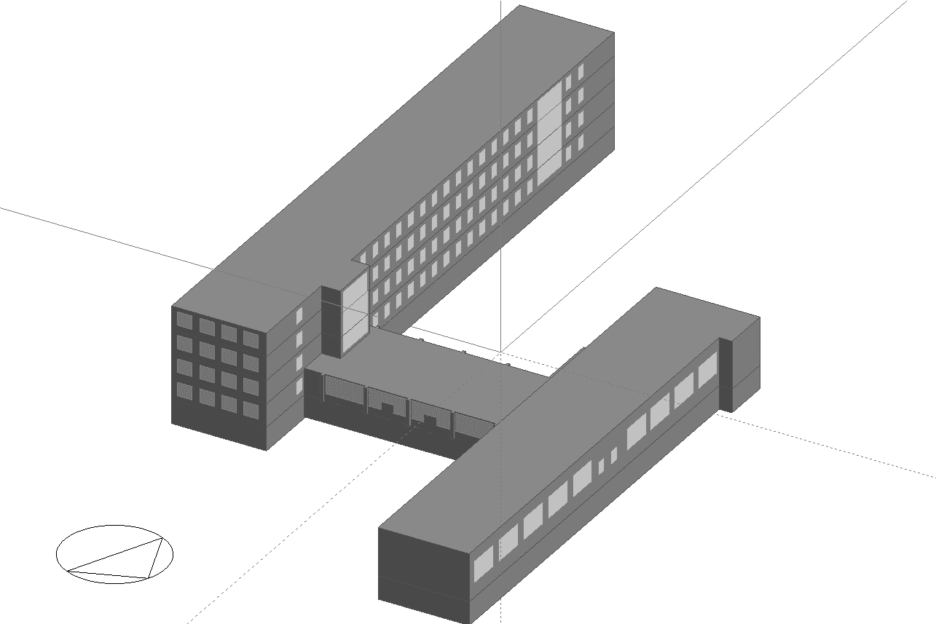
Рисунок 3.1 – Загальний вигляд школи в програмі Design Builder

Оскільки в школі не дотримувались нормативні температури подачі теплоносія промоделюємо 3 випадка для даної школи:
- фактичний випадок – моделювання при внесенні в програму фактичних температур приміщення та фактичних замірів параметрів необхідних програмі для моделювання;
- базовий випадок – моделювання при внесенні в програму температур та параметрів відповідно до діючих нормативних актів та відповідного проекту будівлі;
- Запропонований випадок - це моделювання при внесенні в програму запропонованих після техніко-економічного розрахунку даних необхідних для моделювання програмі.
Фактичний випадок.
Після внесення основних фактичних параметрів будівлі після моделювання загальний енергетичний баланс будівлі покажемо на рисунку 3.2.
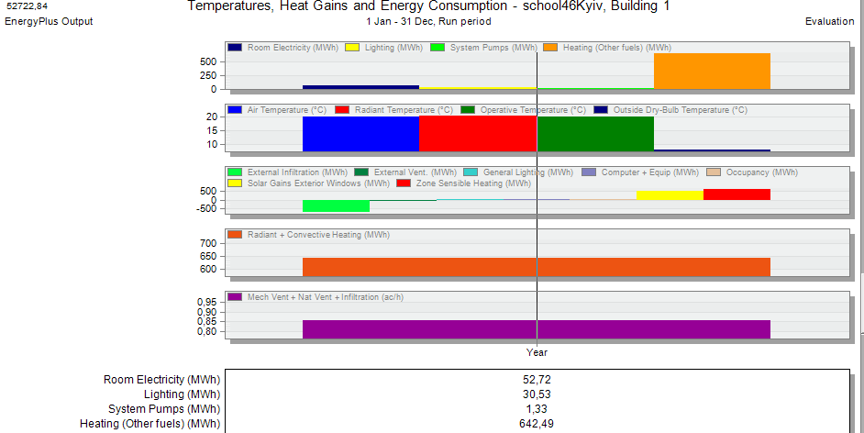
Рисунок 3.2 – Споживання енергоресурсів в фактичному випадку

Як бачимо з результатів, якщо теплове споживання школи перевести з МВт∙год в Гкал, то отримаємо 552,54 Гкал, що відповідає реальному споживанню школи за досліджений період. Отже змоделюємо аналогічний опалювальний період тільки для крила Б. Результати покажемо на рисунку 3.3.

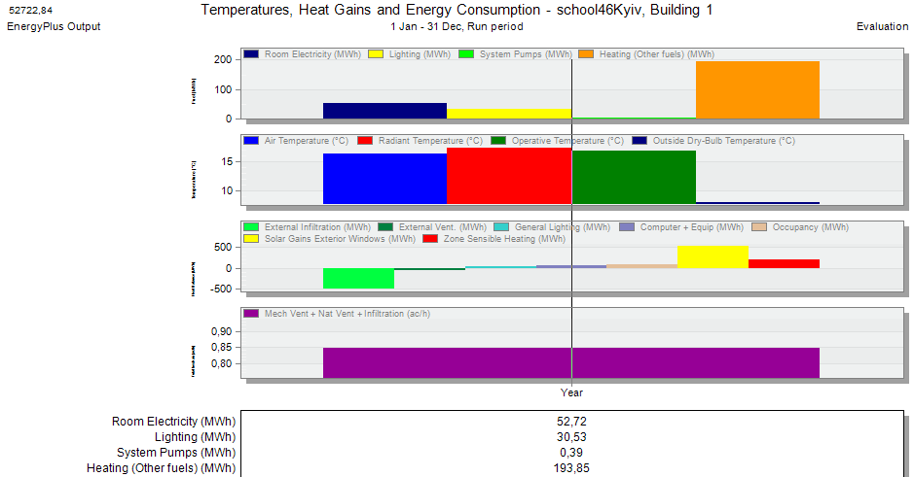
Рисунок 3.3 – Споживання енергоресурсів в фактичному випадку для крила Б

Як бачимо з результатів, якщо теплове споживання крила Б перевести з МВт∙год в Гкал, то отримаємо 166,71 Гкал.
Базовий випадок:
Для моделювання базового випадку вносимо до програми Design Builder характеристики школи відповідно до [4]. На рисунку 3.4 покажемо результати моделювання даного випадку.

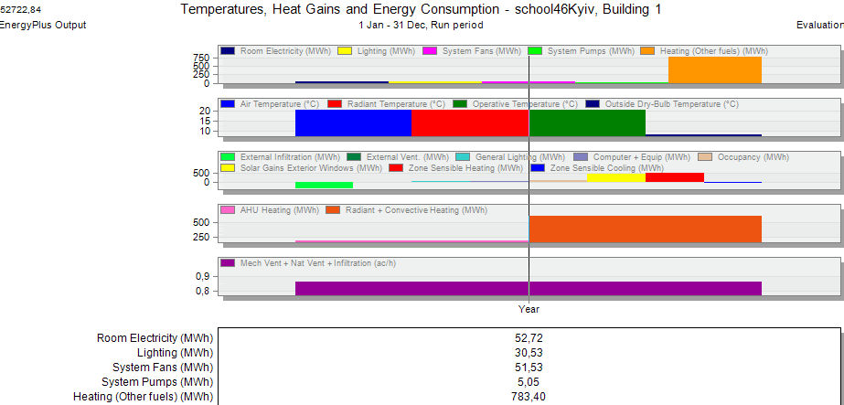
Рисунок 3.4 – Споживання енергоресурсів в базовому випадку

Як бачимо з результатів моделювання енергопотреба на опалення школи дорівнює 783,4 МВт∙год, що відповідає розрахованому в розділі 2.1.2 за методикою [4] школи, а саме 738,95 МВт∙год. А отже, модель школи вірно, тому що різниця між розрахунками 5,67 %. Аналогічний опалювальний період тільки для крила Б. Результати покажемо на рисунку 3.5.
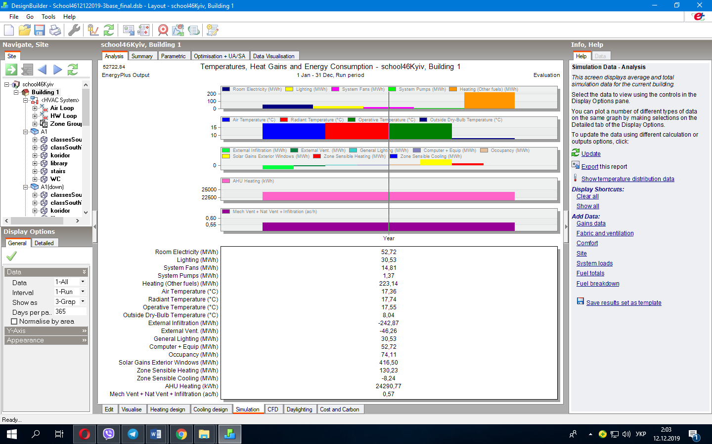
Рисунок 3.5 – Споживання енергоресурсів в базовому випадку для
крила Б

Отже енергопотреба опалення крила Б 223,14 МВт∙год, або 191,9 Гкал. Оскільки встановлення ТН доцільно провести після впровадження МЕЗ, то промоделюємо запропонований випадок для оцінки необхідної теплової потужності ТН.
Запропонований випадок:
Змоделюємо школу на з новими характеристиками будівлі відповідно до МЕЗ описаних в розділі 2.4. Покажемо споживання енергоресурсів на рисунку 3.6.

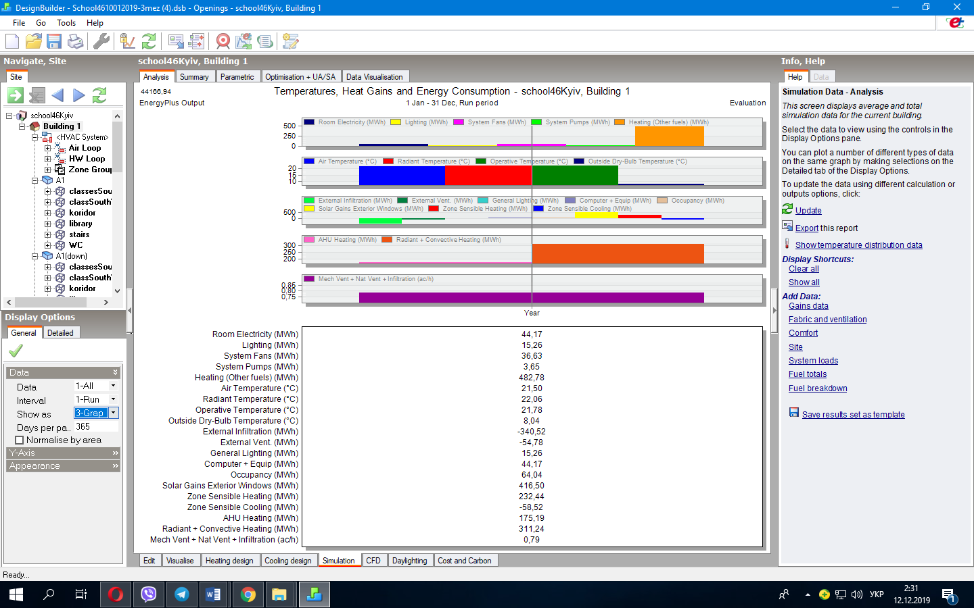
Рисунок 3.6 – Споживання енергоресурісів в запропонованому випадку
Як бачимо з результатів моделювання енергопотреба на опалення школи дорівнює 482,78 МВт∙год, а також температура в приміщення в процесі моделювання в середньому була 21 ֩С. Отже, проведемо аналогічне моделювання для крила Б, результати покажемо на рисунку 3.7.

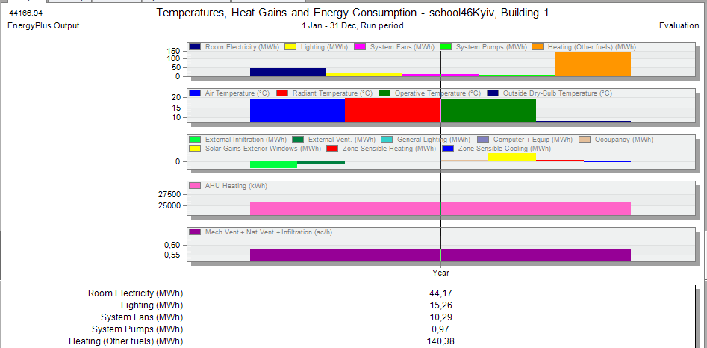
Рисунок 3.7 – Споживання енергоресурсів в запропонованому випадку для крила Б

Отже, енергопотреба опалення крила Б 140,38 МВт∙год, або 120,73 Гкал. Для визначення максимального теплового навантаження змоделюємо 15 січня, так як за протоколом програми це найхолодніший день року. Результати покажемо на рисунку 3.8.
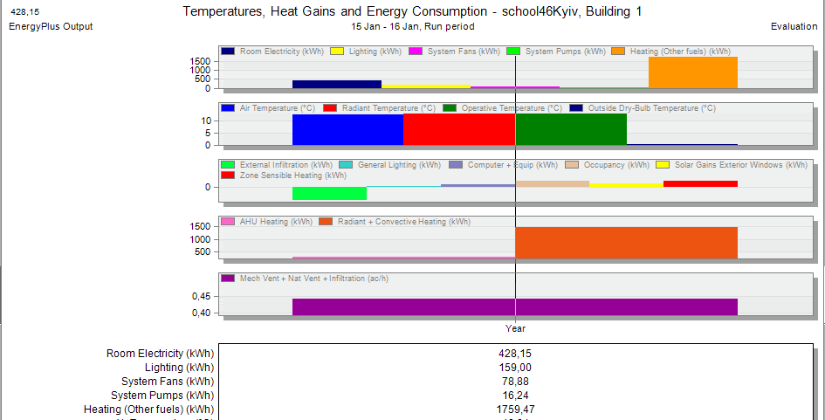
Рисунок 3.8 – Енергопотреба крила Б за 15 січня

Споживання крила Б в змодельований день дорівнює 1759,47 кВт∙год, за формулою 3.1 розрахуємо максимальне навантаження на систему опалення крила Б.
$Q_{max.оп}= \frac{Q_{n}}{n∙24} ,$ (3.1)
де Q_{max} – максимальне навантаження на систему опалення, кВт;
Q_{n} – споживання тепла за період n, кВт∙год;
n – кількість днів в періоді.
Підставимо відповідні значення до формули (3.1).
$$Q_{max.оп}= \frac{1759,47}{1∙24}=73,31 кВт.$$
За розрахованим навантаженням проведемо підбір ТН. Також зведемо результати з кожного випадку в таблицю 3.1.

Таблиця 3.1 – Результати моделювання
Випадок | Енепотреба, МВт∙год
Фактичний школи | 642,49
Фактичний крило Б | 193,85
Середнє за 3 роки | 643,78
Базовий школи | 783,4
Базовий крило Б | 223,14
Енергопотреба за ДСТУ 12 | 738,94
Запропонований школи | 482,78
Запропонований крило Б | 140,38

3.3 Підбір теплового насосу для потреб опалення крила Б

Оскільки ТП забезпечувати школу гарячою водою, відповідно до [18] знайдемо потребу в ГВП за формулою (3.2).
$Q_{ГВП}^{}=a∙m∙1,2∙\left(\left(55-t_{х.оп}\right)∙П_{0}+β∙\left(350-П_{0}\right)∙\left(55-t_{х.моп}\right)\right)∙{∙С}_{в}∙{10}^{-6}$ (3.2)
де а – норма витрати на ГВП, л/добу;
m – кількість одиниць виміру на добу;
t_{х.оп} – температура холодної води в зимовий період, 5 ֩С;
t_{х.моп} – температура холодної води в літній період, 15 ֩С;
П_{о} – кількість днів опалювального періоду, 176 днів;
С_{в} – теплоємність води, 1 ккал/л∙ ֩С;
β – коефіцієнт, що враховує зміну витрати ГВП в міжопалювальний період в порівнянні з опалювальним.
Підставимо відповідні значення в формулу (3.2).
$Q_{ГВП}^{}=3,4∙458∙1,2∙\left(\left(55-5\right)∙176+0,8∙\left(350-176\right)∙\left(55-15\right)\right)∙ ∙1∙{10}^{-6}=26,85$ Гкал
За формулою (3.3) визначимо середнє навантаження на систему ГВП, Вт.
$Q_{hm}^{}=\frac{1,2∙m∙a∙(55-t_{х.оп})∙С_{в}}{24∙3,6}$ (3.3)
Підставимо відповідні значення до формули (3.3).
$$Q_{hm}^{}=\frac{1,2∙3,4∙458∙(55-5)∙1}{24∙3,6}=1081 Вт$$
За формулою (3.4) визначимо максимальне навантаження на систему ГВП, Вт.
$Q_{hmax}=2,4∙Q_{hm}$ (3.4)
Підставимо відповідні значення до формули (3.4).
$$Q_{hmax}=2,4∙1081=2595 Вт=2,60 кВт$$
Отже загальне навантаження на ТП визначається за формулою (3.5).
$Q_{max}= 1,2∙(Q_{hmax}+ Q_{max.оп})$ (3.5)
Отже максимальне навантаження на систему ТН крила Б.
$$Q_{max}=1,2∙\left(2,6+73,31\right)=91,09 кВт$$
Відповідно до розрахованого навантаження підберемо ТН, та зведемо їх до таблиці 3.2.

Таблиця 3.2 – Основні характеристики підібраних ТН
Найменування | Vitocal 300-G Pro brine (BW 302.C110) | MAXI 100 | S100S120W-M-Solid
Виробник | Viessmann | AIK | HelioTherm
Теплова потужність B0W35, кВт | 106,6 | 111,6 | 91,9
Максимальна потужність компресора, кВт | 23,2 | 29,3 | 28,5
СОР | 4,6 | 3,81 | 3,22
Ціна, грн | 871860 | 826780 | 760920
Ціна за одиницю теплової потужності, грн/кВт | 8178,8 | 7408,42 | 8279,87

За таблицею 3.2 видно найбільшу ефективність має ТН компанії Viessmann, а найкраща ціна за одиницю теплової потужності у АІК. Оскільки теплова потужність Viessmann ближча до розрахованої теплопотреби крила Б, а також через те що даний ТН має гарантійне сервісне обслуговування, обираємо ТН Vitocal 300-G Pro brine (BW 302.C110).
За формулою 3.6 розрахуємо кількість скважен для зондів ТН.
$n=\frac{Q_{TH}}{q_{g}∙h}$ (3.6)
де Q_{TH} – теплова потужність ТН, Вт;
q_{h} – теплонадходження від 1 погонного метра зонда зануреного в грунт, 40 Вт/м;
h – глибина скажени, 80 м.
Підставимо відповідні значення в формулу (3.6).
$$n=\frac{106600}{40∙80}=33,3 шт→34шт$$
Отже, для роботи ТН на грунті потрібно встановити 34 вертикальних зондів з глибиною скважен 80м. Зонд один від одного потрібно встановлювати на мінімальній відстані 8м для кращого теплового надходження. Зонди будуть розосередженні по всьому периметру школи, вартість буріння погонного метру скважини 200 грн.
Для літнього періоду підберемо відповідний ТН повітря-вода з потужністю близькою до 2,6 кВт. Вибрані ТН покажемо в таблиці 3.3.

Таблиця 3.3 – Основні технічні характеристики підібраних ТН для потреб ГВП в літній час
Найменування | Vitocal 100-S AWB-M 101.A04 | VersoTHERM VWL 39/5 230 V | NIMBUS PLUS 40 S NET
Виробник | Viessmann | Vaillant | ARISTON
Теплова потужність B0W35, кВт | 4,2 | 3,2 | 4,0
СОР | 3,59 | 4,2 | 4,12
Ціна, грн | 125900 | 150000 | 111200
Ціна за одиницю теплової потужності, грн/кВт | 29976,2 | 46875 | 27800

Для потреби постачання ГВП в міжопалювальний період, за результатами проведеного аналізу в таблиці 3.3, найкраще підходить ТН компанії ARISTON – NIMBUS PLUS 40 S NET. Даний ТН є більш дешевшим ніж розглянуті аналоги, а показник ефективності майже на рівні найкращого випадку.
Розглянемо резервне джерело опалення, а саме – централізоване теплопостачання. Для відсічення крила Б в теплопункті потрібно додатково встановити привід з насосом, котрий керується запрограмованим контролером. В період коли буде працювати ТН привід буде повністю закритий та направляти теплоносій до труб крила А.
Розглянемо контролер RVD-145 фірми Simens та С-11 – Семпала. Зведемо основні функціональні можливості контролерів до таблиці 3.5.

Таблиця 3.5 – Функціональні можливості контролера
Найменування | RVD-145 | C-11
Можливість вигрузки даних в мережу Інтернет | + | +
Налаштування кривої опалення | На вибір криві нахилу | Встановлення початкової та кінцевої точки
Можливість управління опаленням та системою ГВП | + | +
Можливість налаштування тижневого графіку опалення з пониженням в певну годину | + | +
Можливість коригування опалення в залежності від температури внутрішнього приміщення | + | -
Простота в експлуатації | + | -
Можливість виводу математики контролера в Інтернет | - | +
Ціна з урахуванням допоміжного обладнання | 10000 | 25000

Отже через відносно низьку ціну RVD-145 обираємо його як засіб управління системою централізованого опалення для крила Б. Регулювання буде відбуватися по внутрішній температурі в актовому залі з коригуванням на погодні умови.

3.4 Економічний розрахунок системи теплового насосу

Зведемо основні затрати на встановлення ТН до таблиці 3.6
Таблиця 3.6 – Затрати на встановлення ТН
Стаття витрат | Витрати, грн
ТН Vitocal 300-G Pro brine (BW 302.C110) | 871860
Монтаж та підключення ТН | 200000
Труби для скважин | 217600
Буріння скважин | 544000
Допоміжне обладнання ТН | 64800
Прокладання додаткової кабельної лінії | 28550
ТН NIMBUS PLUS 40 S NET | 111200
Монтаж та установка додаткового обладнання | 21340
Обладнання теплового пункту контролером та допоміжним обладнанням | 40870
Облаштування теплої підлоги | 500000
Інші витрати | 150000
Загальні витрати | 2750220

Загальні витрати на заміщення централізованого опалення на опалення від ТН крила Б скали 1861920 грн. Економія від даного заходу 120,73 Гкал в рік на опалення та 26,85 Гкал – ГВП. За формулою (3.7) розрахуємо простий термін окупності заходу:
$Т_{ок}= \frac{Ц}{(Q_{оп}+Q_{ГВП})∙b}$ . (3.7)
Отже:
$$Т_{ок}= \frac{1861920}{(120,73+26,85)∙1822,4}=10,23 роки$$

Висновки до розділу

Було проведено моделювання в програмному продукті трьох випадків стану будівлі – фактичний, Design Builder. За результатами, якого було знайдено можливий ефект від впровадження теплового насосу, а саме – 120,73 Гкал в рік.
Для потреб опалення та ГВП в опалювальний період було обрано ТН фірми Viessmann - Vitocal 300-G Pro brine (BW 302.C110), що працює від енергії землі. Теплова потужність такого ТН повністю задовільнює потреби крила Б в опалені. Для потреб ГВП в міжопалювальний період було обрано ТН фірми ARISTON - NIMBUS PLUS 40 S NET.
Даний проект потребує інвестицій в розмірі 2750220 грн. Що в свою чергу дає змогу в економії 147,58 Гкал або 268950 грн на рік. Простий термін окупності такого проекту 10,23 роки. А тому він є інвестиційно привабливий адже термін служби ТН набагато більший.

4 ЕНЕРГОМЕНЕДЖМЕНТ ТА МОНІТОРИНГ

В наш час нагальною стає проблема енергозбереження та енергоефективності. Тому на разі на підприємствах де є значні витрати енергоносіїв активно запроваджується система енергетичного менеджмента.
Система енергетичного менеджменту – це частина загальної сфери управління підприємством, основне завдання якої – забезпечити ефективне використання паливно-енергетичних ресурсів. Для досягнення цієї мети вона включає в себе комплекс організаційних заходів із використанням ресурсів, необхідних для формування, впровадження, досягнення цілей енергозберігаючої політики підприємства та системи контролю і оптимізації енергоспоживання.
Головним чином система енергоменеджменту базується на визначені потенціалу енергозбереження та усунення чинників нераціонального використання енергію
Система енергоменеджменту забезпечує за рахунок впровадження організаційних заходів стабільну економію енергії (5–15%) на підприємствах різного профілю.
Проведення енергетичного аудиту дає можливість отримати необхідні вихідні дані для визначення потенціалу енергозбереження та планування на їх основі цілеспрямованих заходів.
Характерно, що проведення тільки енергетичних аудитів не привело до таких значних результатів. Це пояснюється тим, що ревізія енергоспоживання дає миттєву картину ситуації з енерговикористанням і не гарантує того, що в процесі тривалого впровадження енергозберігаючих заходів їх ефективність залишиться достатньо високою.
Крім того, як свідчить практика, тільки частина енергозберігаючих заходів, запропонованих в результаті проведення енергоаудитів, упроваджується.
Основним документом для запровадження СЕМ є [19]. Цей стандарт ґрунтується на методології, відомій як цикл постійного поліпшення «Плануй — Виконуй — Перевіряй — Дій» («Plan — Do — Check — Act» (PDCA)), і запроваджує енергетичний менеджмент у повсякденну діяльність (практику) підприємства.
Основна ідея такого підходу наведена на рисунку 4.1.
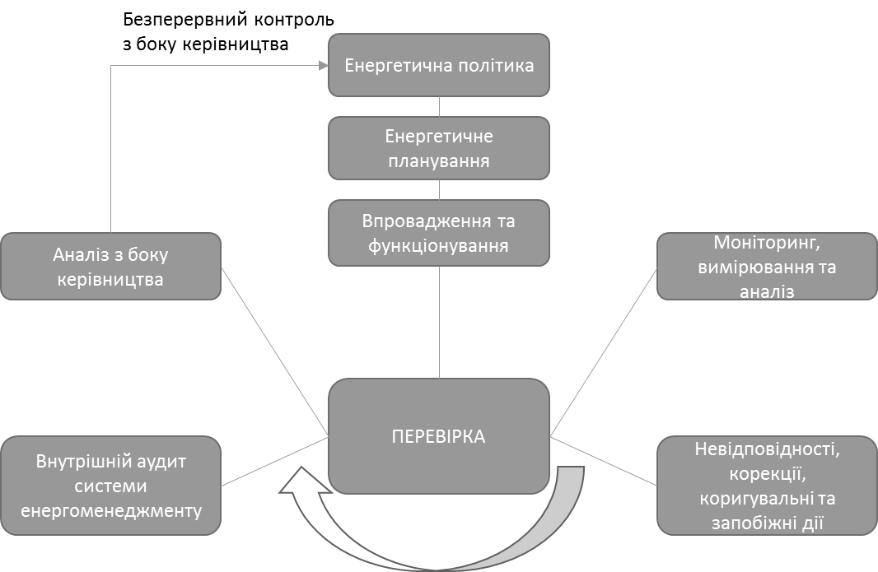
Рисунок 4.1 – схема впровадження енергоменеджменту

Для початку в школі потрібно запровадити посаду енергоменеджера, ця людина повинна мати практичні та теоретичні навики з підвищення рівня енергоефективності. Серед основних рекомендацій та заходів для СЕМ є:
- Проведення роз’яснювальної роботи з персоналом;
- Запровадження уроку з енергозбереження для учнів;
- Проведення організаційних заходів з енергозбереження;
- Участь в енергоефективних програмах;
- Встановлення лічильника реактивної потужності, адже оскільки школа сплачує за реактивну енергію вона повинна знати за що саму;
- Проведення енергоаудиту.

5 РОЗРОБКА СТАРТАП ПРОЕКТУ «УСТАНОВКА ТЕПЛОВИХ НАСОСІВ З ЗАСТОСУВАННЯМ КОМ’ЮТЕРНОГО МОДЕЛЮВАННЯ ДЛЯ ОСВІТНІХ ЗАКЛАДІВ»

Розробка інноваційних продуктів є актуальною як у всьому світі, так і в Україні. Кількість інноваційних ідей зростає завдяки інструментам комунікацій, які спростили систему пошуку ресурсів, технологій, інвесторів, споживачів та виробників. Ринок стартапів розвивається і поширюється.
Стартап (від англ. «startup» – запускати) – це новітній проект, який розвивається в умовах невизначеності, пошуку оптимальних бізнес ідей та їх фінансування та спрямований на розроблення інноваційних товарів або послуг, а також технологій їх виробництва [20].
Ідея стартапу полягає у проведенню розрахунків та встановленню теплового насосу. Стартап-проект орієнтовано на використання у навчальних закладах різних типів акредитації в якості інструменту для підвищення енергозбереження.
Завдання розділу полягає у визначенні перспективності запропонованих у цій роботі науково-технічних рішень і пропозицій за допомогою маркетингового аналізу та оцінці можливостей їх ринкового впровадження [21].

  - Цілі та етапи реалізації стартап-проекту

На початок розроблення стартап-проекту доцільно обґрунтувати цілі етапів його реалізації, які наведено в таблиці 5.1.

Таблиця 5.1 – Цілі основних етапів реалізації стартап-проекту
Етапи реалізації стартап-проекту | Цілі етапів реалізації стартап-проекту
Початковий етап стартап-проекту | Дослідження потреб та запитів споживачів, суперечностей та технологічних недосконалостей діючих продуктів-аналогів конкурентного середовища
Етап обґрунтування актуальності та новизни інноваційної ідеї | Задоволення нових потреб споживачів, подолання певних суперечностей поточних технологічних процесів, вдосконалення діючих технологій та устаткування тощо
Етап аналізу конкурентного середовища | Виявлення можливих конкурентів-виробників, які виготовляють схоже обладнання або пропонують схожі технології та здійснення порівняльного аналізу техніко-економічних переваг та недоліків реалізації пропонованої ідеї
Етап обґрунтування ресурсного забезпечення проекту | Визначення необхідних матеріальних, трудових, капітальних ресурсів, ключових процесів, технології, обладнання та реалізації проекту в часі і просторі
Етап фінансового забезпечення реалізації проекту | Обґрунтування собівартості та ціни реалізації інноваційної ідеї
Інвестиційний етап реалізації стартап-проекту | Пошук потенційних інвесторів фінансування стартап-проекту
Маркетинговий етап реалізації проекту | Обґрунтування каналів збуту продукту стартап-проекту, залучення потенційних споживачів, формування необхідних сегментів ринку

5.2 Опис ідеї проекту

У таблиці 5.2 надається опис ідеї проекту, розкривається його зміст, та вигоди для користувача

Таблиця 5.2 – Опис ідеї стартап-проекту
Зміст ідеї | Напрямки застосування | Вигоди для користувача
Головною ідеєю є встановлення теплового насосу з застосуванням комп’ютерного моделювання для навчальних закладів | Навчальні заклади | -підвищення енергоефективності;  -децентралізація системи теплопостачання;  - зменшення витрат на опалення та гарячого водопостачання;  - часткова незалежність від центрального теплопостачання

Головним напрямком застосування стартапу це навчальні заклади, які мають систему центрального теплопостачання, а також потребують гарячої води протягом цілого року.

5.3 Аналіз конкурентного середовища

В таблиці 5.3 наведено техніко-економічні переваги над конкуренти, які надають аналогічні послуги. Перелік сильних та слабких сторін такого проекту наведений в таблиці 5.4.

Таблиця 5.3 – Переваги ідеї проекту
Техніко-економічні характеристики ідеї | Стартап проект | Конкурент1 | Конкурент2
Доступність складових запропонованої системи | Висока | Середня | Помірна
Тривалість вибору системи, днів | 3 | 3 | 3
Тривалість виконання установочних робіт. днів | 7 | 10 | 14
Проведення сервісного обслуговування | Так | Так | Ні
Вартість. Тис грн. | Середня | Помірна | Висока

Таблиця 5.4 – Сильних та слабких сторони проекту
Сильні сторони:  - інвестиційна привабливість проекту;  - зважена цінова політика;  - врахування потреб споживачів | Слабкі сторони:  - частка ринку;  - результативність рекламної політики;  - організація системи комунікацій
Можливості:  - ліцензоване виробництво,  - технічні конференції та виставки,  - соціально- культурні, розширення клієнтської бази, вихід на міжнародний ринок | Загрози:  - конкуренція,  - інфляція,  - складність набору клієнтської бази,  - необхідність сертифікації обладнання

5.4 Обґрунтування ресурсного забезпечення проекту

Обґрунтуємо та узагальнимо в таблиці 5.5 величину необхідних капіталовкладень на реалізацію стартап-проекту.

Таблиця 5.5 – Обґрунтування капіталовкладень на реалізацію проекту
Статті капіталовкладень | Величина, тис. грн.
Прямі матеріальні затрати | 750000
- витрати сировини й матеріалів за винятком повернених відходів | 650000
- витрати купівельних напівфабрикатів та комплектуючих виробів | 100000
Прямі затрати на оплату праці виробничих працівників | 50000
- заробітна плата за ставками і тарифами виробничих працівників | 50000
Соціальні відрахування до Пенсійного фонду – 22% по заробітній платі виробничих працівників | 11000
Інші прямі витрати: | 15000
- витрати на послуги сторонніх підприємств (охорона, реклама оренда тощо) | 15000
Загальновиробничі витрати | 2500
- інші загальновиробничі витрати | 2500
Всього капіталовкладень на реалізацію проекту | 828500

5.5 Ключові види діяльності

В таблице 5.6 наведено ключові види діяльності які будуть надаватися таким проектом.

Таблиця 5.6 – Ключові види діяльності
Назва діяльності | Опис діяльності | Результат діяльності
Розрахунок оптимальної системи | Розрахунок енергетичних параметрів об’єкта та підбір під них відповідного теплового насосу та допоміжного обладнання | Розрахунок кошторису проекту, презентація комерційної пропозиції замовнику, підписання договору надання послуг.
Установка геліосистеми | - Підготовка місця (буріння скважини, встановлення платформи) і установка теплового нсосу;  - Монтаж допоміжного обладнання та прокладання кабельної лінії;  - Приєднання системи до існуючої внутрішньої системи теплопостачання об’єкту;  - Проведення налагоджувальних і пускових робіт; | Готова система для експлантації
Проведення навчання | Проведення навчання персоналу і подальша консультація | Персонал якій вміє управляти системою
Проведення сервісного гарантійного обслуговування | Усунення поломки в процесі експлуатації | Робочий тепловий насос

Також проектом передбачено залучення партнерів, інформація про ключових партнерів та їх завдання наведено в таблиці 5.7

Таблиця 5.7 – Інформація про партнерські організації
Інформація | Партнер 1
Повна офіційна назва організації-партнера | ДП "Сіменс Україна"
Місце розташування | м. Київ, вул. Ярославська
Офіційна адреса | 04071, г. Київ, вул. Ярославська, 58, 8 поверх, Бізнес-Центр «Астарта»
Телефон | +380 44 3639841
Адреса електронної пошти | +380 (68) 538-2300
Роль та залученість до підготовки цього проекту | Постачання обладнання
Завдання, які покладаються на організацію партнера в реалізації проекту | Виготовлення та постачання теплових насосів та додаткового обладнання

5.6 Фінансове Обґрунтування стартап-проекту

Означений етап реалізації стартап-проекту передбачає обґрунтування необхідних витрат, формування на їх основі собівартості реалізації бізнес-ідеї стартап-проекту та формування її ціни.

5.6.1 Прямі матеріальні витрати

В таблиці 5.8 наведено прямі матеріальні витрати проекту.
Таблиця 5.8 – Прямі матеріальні витрати
№ п/п | Назва ресурсу | Одиниця вимір. | Ціна | Кількість ресурсу | Потреба на місяць | Потреба на рік
1 | Витрати на комплектуючих виробів | грн. | 60000 | 4 | 240000 | 2880000
2 | Витрати матеріалів | грн. | 10000 | 10 | 100000 | 1200000
Всього: |  |  |  |  | 340000 | 4080000

5.6.2 Витрати на оплату праці
В таблиці 5.9 наведено аналіз структури персоналу та ФОП.

Таблиця 5.9 – Структура персоналу та ФОП
№ П/П | Посада |  | Форма оплати | Кількість працівників |  |  | Заробітна плата (грн.)
 |  |  |  |  |  |  | за місяць |  | за квартал |  | за рік
Адміністративно-технічний персонал
1 | Менеджер по продажам |  | ставка | 1 |  |  | 15000 |  | 60000 |  | 180000
2 | Інженер |  | ставка | 2 |  |  | 40000 |  | 160000 |  | 480000
3 | Консультант |  | ставка | 2 |  |  | 24000 |  | 96000 |  | 288000
Всього |  |  |  |  |  |  | 79000 |  | 316000 |  | 948000
Соціальні відрахування до Пенсійного фонду (22 %) |  |  |  |  |  |  | 17380 |  | 69520 |  | 208560
ФОП |  |  |  |  |  |  | 96380 |  | 385520 |  | 1156560
Виробничий персонал
1 |  | Монтажник | ставка |  | 4 | 40000 |  | 160000 |  | 480000
Всього |  |  |  |  |  | 40000 |  | 160000 |  | 480000
Соціальні відрахування до Пенсійного фонду (22 %) |  |  |  |  |  | 8800 |  | 35200 |  | 105600
ФОП |  |  |  |  |  | 48800 |  | 195200 |  | 585600
5.6.3 Інші прямі витрати

До прямих інших прямих витрат належать витрати на дослідження та розробку, послуги сторонніх організацій, комунальні послуги та оренду, кредити та їх обслуговування, втрати від браку з технологічних причин, безнадійної дебіторської заборгованості, операційної курсової різниці, витрати штрафів, пені, неустойок, утримання об’єктів соціально-культурного призначення тощо. Узагальнимо інші прямі витрати в таблиці 5.10.

Таблиця 5.10 – Обґрунтування прямих витрат
Види послуг | Джерело даних | Вартість послуг, грн.
Види послуг | Джерело даних | на місяць | на рік
1. Охорона | Угода | 5000 | 60000
2. Реклама | Угода | 4000 | 48000
3.Оренда | Угода | 7500 | 90000
всього: |  | 16500 | 198000

5.6.4 Загальновиробничі витрати

Загальні виробничі послуги та вартість таких послуг наведено в таблиці 5.11.

Таблиця 5.11 – Загальновиробничі витрати
Види послуг | Джерело даних | Вартість послуг, грн.
Види послуг | Джерело даних | на місяць | на рік
1. Соціальні заходи | Розрахунки | 1000 | 12000
всього: |  | 1000 | 12000

5.6.5 Умовно-змінні витрати

До умовно-змінних витрат відносять витрати на виробництво певного виду продукції. Величина їх змінюється залежно від зміни обсягу випуску продукції. Умовно-змінні витрати підприємства узагальнимо в таблиці 5.12.

Таблиця 5.12 – Умовно-змінні витрати підприємства
Статті витрат | Джерела даних | Витрати (грн.)
Статті витрат | Джерела даних | на 1 од. | на місяць | на квартал | на рік
1. Прямі матеріальні витрати | табл.5.8 | 85000 | 340000 | 1360000 | 4080000
2. ФОП виробничого персоналу | табл. 5.9 | 12200 | 48800 | 195200 | 585600
всього: |  | 97200 | 388800 | 155200 | 4665600

5.6.6 Умовно-постійні витрати

До умовно-постійних виробничих витрат відносять витрати на обслуговування і управління виробництва, які залишаються незмінними або майже незмінними при зміні обсягів діяльності. До них відносять: амортизаційні відрахування, Фонд оплати праці адміністративно-технічного персоналу з нарахуваннями, орендну плату підприємства, комунальний податок, збір за забруднення навколишнього природного середовища, витрати на пожежну сигналізацію, тощо. Розрахунок умовно-постійних витрат підприємства записують у таблицю 5.13.

Таблиця 5.13 – Умовно-постійні витрати підприємства
Статті витрат | Джерела даних | Витрати, тис.грн
Статті витрат | Джерела даних | на 1 од. | на місяць | на квартал | на рік
1. ФОП адміністративно-технічного персоналу | табл.5.9 | 24095 | 96380 | 385520 | 1156560
3. Оренда | табл. 5.10 | 1875 | 7500 | 30000 | 90000
4.Охорона | табл. 5.10 | 1250 | 5000 | 20000 | 60000
5.Реклама | табл. 5.10 | 1000 | 4000 | 40000 | 48000
всього: |  | 28220 | 112880 | 451520 | 1354560

5.6.7 Собівартість ідеї стартап-проекту

Собівартість інноваційної ідеї складається з умовно-змінних та умовно-постійних витрат. Розрахунок собівартості узагальнимо в таблиці 5.14.

Таблиця 5.14 – Обґрунтування собівартості товару (послуги)
Статті витрат | Джерела даних | Витрати, тис.грн
Статті витрат | Джерела даних | на одиницю | на місяць | на квартал | на рік
1.Умовно-змінні витрати | табл. 5.12 | 97200 | 388800 | 155200 | 4665600
2 Умовно-постійні (накладні) витрати | табл. 5.13 | 28220 | 112880 | 451520 | 1354560
3. Собівартість | стр.1+стр.2 | 125420 | 501680 | 2006720 | 6020160

5.7 Рівень рентабельності ідеї
Дані обґрунтування необхідного рівня прибутку інноваційної ідеї, для якої розраховується ціна узагальнюємо в таблиці 5.15.

Таблиця 5.15 – Обґрунтування рівня рентабельності товару (послуги)
Статті витрат | Джерело даних | Од. вимір. | Значення показників.
1. Собівартість одиниці продукції | табл. 5.14 | грн. | 125420
Обсяг виробництва в рік | Прогноз |  | 40
2. Необхідний прибуток | пп.2,1+2,2+2,3+2,4+2,5+ 2,6+2,7 | грн. | 1014420
2.1. Кредитні засоби та їх обслуговування | Кредитна угода | грн. | 102470
2.2. Засоби ФРВ | Колективна угода | грн. | 360250
2.3. Засоби ФСР | Колективна угода | грн. | 160110
2.4. Засоби ПФ | Колективна угода | грн. | 80055
2.5. Грошові виплати власникам підприємства | Колективна угода | грн. | 120085
2.6. Фінансовий резерв | (2.1+2.2+2.3+2.4+2.5)*0.05/0.95 | грн. | 43315
2.7. Податок на прибуток | (2.1+2.2+2.3+2.4+2.5)*0.18 | грн. | 148135
3. Необхідний рівень рентабельності продукції | п.2 / п.1*100% | % | 20,22

5.8 Вартість виробництва інноваційної технології

Визначимо величину ПДВ та ціни техніки (технології). Узагальнимо результати обґрунтування в таблиці 5.16.

Таблиця 5.16 – Обґрунтування вартості та ціни
Статті витрат | Джерело даних | Одиниці вимірювання | Значення показників
1. Собівартість одиниці товару (послуги) | табл. 5.14 | грн. | 125420
2. Норма рентабельності | табл. 5.15 | % | 20,22
3. «Нормальний» питомий прибуток | п.1 * п.2 / 100% | грн. | 25360
4. Вартість виробництва одиниці продукції | п.1 + п.3 | грн. | 150780
5. ПДВ | п.4*0,2 | грн. | 30155
6. Відпускна ціна товару (послуги) | п.4+п.5 | грн. | 190935

Для аналізу границь змін відпускної ціни в умовах вільного ринку необхідне проведення маркетингового дослідження на продукти-аналоги. Результати досліджень записуються в таблицю 5.17.

Таблиця 5.17 – Порівняльний аналіз сформованої ціни з цінами конкурентних товарів-аналогів
Види ціни | Джерело даних | Одиниці вимірювання | Показники
1. Розрахункова ціна виробництва одиниці продукції з ПДВ | Табл. 5.16 | грн. | 190935
2. Ринкові ціни товарів-аналогів на ринку | Маркетингове дослідження ринку | грн.
- Мінімальна | Маркетингове дослідження ринку | грн. | 200000
- максимальна | Маркетингове дослідження ринку | грн. | 300000
- середня | Маркетингове дослідження ринку | грн. | 225000
3. Скоригована ціна реалізації |  |  | 210000

5.9 Цільова група потенційних споживачів

В таблиці 5.18 наведено потенційних споживачів.

Таблиця 5.18 – Вибір цільових груп потенційних споживачів
№ п/п | Опис цільової групи потенційних клієнтів | Орієнтовний попит в межах цільової групи (сегменту) | Інтенсивність конкуренції в сегменті | Простота входу у сегмент
1 | Навчальні заклади | енергозбереження та використання альтернативних джерел енергії набуває все більших масштабів, тому використання теплових насосів достатньо актуальним питанням | Небагато навчальних закладів готові до встановлення альтернативних джерел енергії, тому конкуренція є досить невисокою. | Згідно того, що конкуренція серед компаній працюючих з навчальними закладами не велика, увійти до даного сегменту не є проблемою.
5.10 Канал збуду

В таблиці 5.19 наведено формування системи збуту.

Таблиця 5.19 – Формування системи збуту
№ п/п | Специфіка закупівельної поведінки цільових клієнтів | Функції збуту, які має виконувати постачальник товару | Оптимальна система збуту
1 | Клієнт зацікавлений у зменшенні витрат на централізоване опалення, або в його повному заміщені. | Збір інформації, необхідної для здійснення успішної реалізації продукту, створення та поширення відомостей про товар. | 1. Пряма система збуду  2. Рекламна технологія

5.11 Бізнес-модель проекту

Розробка стартап-проекту - це створення бізнес-моделі комерціалізації науково-технічних розробок. Побудова конкурентної бізнес-моделі є ефективним інструментом вирішення поставлених у роботі задач і представляє структуру найважливіших елементів бізнес-проекту та є джерелом інноваційних ідей і підходів, які можуть бути застосовані в унікальному поєднанні компонентів[22]. В таблиці 5.20 представляємо структуру бізнес-моделі інноваційного обладнання або технології.

Таблиця 5.20 – Структура бізнес моделі обладнання (технології)
Ключові партнери:  ДП  "Сіменс Україна" | Ключові види діяльності:  - Розрахунок системи  - Установка теплового насосу  - Проведення навчання  - Сервісне обслуговування | Цінність пропозиції:  Впровадження альтернативної джерела енергії в навчальних закладах, зменшення використання енергоресурсів |  | Взаємовідносини з клієнтами:  Пряма взаємодія з клієнтами | Споживчі сегменти:  Навчальні заклади
Ключові партнери:  ДП  "Сіменс Україна" | Ключові ресурси:  - Витрати на придбання обладнання  - людські ресурси  - фінансові ресурси (власні кошти та залучені інвестиції) |  |  | Канали збуту:  Прямий продаж  Рекламна технологій: он-лайн реклама, написання рекламних статей, телебачення | Споживчі сегменти:  Навчальні заклади
Структура собівартості:  1.Витрати разові (капітальні): 125420  2.Витрати постійні 28220  3.Витрати змінні: 97200 |  |  | Потоки надходження доходу:  Продаж та встановлення теплових насосів

Компанія, яка займатиметься розрахунком та встановлення теплового насосу для навчальних закладів на ринку важко завоювати довіру користувача, оскільки перевага, зазвичай, дістається перевіреним компаніям.
На ринку існує монополістична конкуренція, є декілька фірм конкурентів, тому вихід на ринок передбачає не складнощі. Проект має свої сильні сторони, зокрема однією із основних є те, що мало хто працює із навальними закладами.

ВИСНОВКИ

В даній магістерські дисертації було проведено аналіз енергетичних потоків в СЗШ №46. Було виконано розрахунок втрат теплової енергії, визначено енергопотребу та клас енергетичної ефективності будівлі за діючими нормативними документами. В результаті аналізу отриманого балансу теплових втрат, були запропоновані наступні заходи з енергозбереження, як : утеплення фасаду будівлі; утеплення даху; заміна вікон, теплоізоляція труб опалення.
Аналіз системи електрозабезпечення дозволив нам виявити енергоємне та неенергоефективне обладнання, що дало нам змогу запропонувати наступні заходи з підвищення рівня енергетичної ефективності: заміна джерел світла, заміна застарілого устаткування, а саме плит. Для підвищення комфорту користуванням системою освітлення в місцях короткострокового перебування людей було запропонована встановлення датчиків руху, а також це дозволить зменшити споживання електричної енергії.
Основною метою дослідження було оцінка ефективності та доцільності встановлення теплового насосу для потреб опалення крила Б будівлі. В результаті оцінки існуючої системи опалення було визначено, що вона є застарілою та працює не енергоефективно. Було проведено ряд розрахунків, для існуючих характеристик зовнішньої оболонки будівлі, було визначено економію від встановлення теплового насосу. Використовуючи програмне середовище Design Builder було визначено економію від встановлення теплового насосу і було зроблено порівняння отриманих результатів в результаті моделювання з розрахунковими, та зроблено відповідні висновки.
ПЕРЕЛІК ПОСИЛАНЬ

- ДЕРЖАВНИЙ КЛАСИФІКАТОР БУДІВЕЛЬ - ДЕРЖАВНИЙ КЛАСИФІКАТОР БУДІВЕЛЬ ТА СПОРУД ДК 018-2000. [Чинний від 2001-01-01]: Держстандарт України, 2000. – 9 с;
- Теплова ізоляція будівель: ДБН В.2.6-31:2016. - [Чинний від 2017-04-01] // Мінбуд України. – К.: Укрархбудінформ, 2016. – 31 с. – (Державні будівельні норми України);
- В.В. Дубровська, В.І Шкляр. Визначення теплового навантаження будівель та вибір системи теплопостачання: навчальний посібник для студентів напрямів підготовки 6.050701 "Електротехніка та електротехнології", 6.050601 "Теплоенергетика" – К.: НТУУ «КПІ», 2010. – 112 с;
- Енергетична ефективність. Метод розрахунку енергоспоживання при опаленні, охолодженні, вентиляції, освітленні та гарячому водопостачанні: ДСТУ Б А.2.2-12:2015. [Чин. від 2016-01-01]– К.: Мінрегіон, 2015. – 140 с. – (Державний стандарт України);
- Методи вибору теплоізоляційного матеріалу для утеплення будівель: ДСТУ Б В.2.6-189. [Чин. від 2014-01-01]– К.: Мінрегіон, 2013. – 51 с. – (Національний стандарт України);
- Попов В.А., Ткаченко В.В., Ярмолюк О.С., Журавльов А.О., Притискач І.В. Методичні вказівки до виконання курсового проекту з системи електропостачання – К. : НТУУ «КПІ», 2014. – 70 с;
- Попов В.А., Ткаченко В.В., Ярмолюк О.С., Журавльов А.О., Притискач І.В. Методичні вказівки до виконання курсового проекту з системи електропостачання – К. : НТУУ «КПІ», 2014. – 70 с;
- Попов В.А., Ткаченко В.В., Ярмолюк О.С. Системи електропостачання. Методичні вказівки до виконання практичних занять, контрольних і самостійних робіт, курсового проекту з дисципліни для студентів напрямів підготовки 6.050701 «Електротехніка та електротехнології» та 6.05060 127 «Теплоенергетика» за спеціальністю «Енергетичний менеджмент» – К. : НТУУ «КПІ», 2014. – 17 с;
- http://feron-ua.in.ua [Електронний ресурс]. – Режим доступу: http://feron-ua.in.ua/shop/product/svetodiodnaia-lampa-feron-lb-226-9w;
- https://umuni.com [Електронний ресурс]. – Режим доступу: https://umuni.com/?locale=uk;
- Про схвалення проекту програми енергозбереження (підвищення енергоефективності) Київської області на 2017 – 2020 РОКИ. Розпорядження голови адміністрації 263 –№ 365-19-VІІ від 2017 -12-14– 17 с;
- https://electrotorg.biz.ua [Електронний ресурс]. – Режим доступу: https://electrotorg.biz.ua/product/kabel-aabl-3kh951kh50-1-yuzhkabel;
- https://www.avtomats.com.ua [Електронний ресурс]. – Режим доступу: https://www.avtomats.com.ua/3852-vvgng-3x50-1x25.html;
- Бородін А.А. ПІДВИЩЕННЯ РІВНЯ ЕНЕРГОЕФЕКТИВНОСТІ СЕРЕДНЬОЇЗАГАЛЬНООСВІТНЬОЇ ШКОЛИ № 46 ЗА ДОПОМОГОЮ КОМП’ЮТЕРНОГО МОДЕЛЮВАННЯ ТА ЗАСТОСУВАННЯ ТЕПЛОВОГО НАСОСУ: збірник тез та доповідей IІ науково-технічної конференції магістрантів ІЕЕ, 2019 р. Київ;
- Гідравлічні випробування теплових мереж - необхідна передумова надійного опалювального сезону.[Електронний ресурс]. – Режим доступу:http://mpe.kmu.gov.ua/minugol/control/uk/publish/printable_article?art_id=24536 8888;
- ЕНЕРГЕТИЧНА СТРАТЕГІЯ УКРАЇНИ НА ПЕРІОД ДО 2035 РОКУ «БЕЗПЕКА, ЕНЕРГОЕФЕКТИВНІСТЬ, КОНКУРЕНТОСПРОМОЖНІСТЬ». СХВАЛЕНО розпорядженням Кабінету Міністрів України від 18 серпня 2017 р. № 605-р – 32с.
- DesignBuilder. [Електронний ресурс] – Режим доступу: https://www.designbuilder.co.uk.
- Норми та вказівки по нормуванню витрат палива та теплової енергії на опалення житлових та громадських споруд, а також на господарсько– побутові потреби в Україні. КТМ 204 Україна 244–94. – К.:ЗАТ „ВІПОЛ”. – 2001. – 25с. – (Нормативний документ Державного комітету по житлово-комунальному господарству).
- Енергозбереження. Системи енергетичного менеджменту. Вимоги та настанова щодо використання (ISO 50001:2011, IDT)./ ДСТУ ISO 50001:2014 [Чинні від 2015-01-01] // Мінекономрозвитку України. – К.:, 2014. – 23с. – (Національний стандарт України).
- Розроблення стартап-проекту [Електронний ресурс] : Методичні рекомендації до виконання розділу магістерських дисертацій для студентів інженерних спеціальностей / За заг. ред. О.А. Гавриша. – Київ : НТУУ «КПІ», 2016. – 28 с.
- Шевчук Н.А., Зайченко С.В., Кривда О.В. Впровадження та реалізація стартап проекту геомехатронного комплексу // Сучасні проблеми економіки і підприємництво [Текст]: Збірник наукових праць. – Вип. 21. – К.: ІВЦ Видавництво «Політехніка», 2018 C.94-101(Міжнародна індексація: Index Copernicus, Google Scholar, SIS).
- Шевчук Н.А. Впровадження та реалізація стартапів в гірництві / Шевчук Н.А. / Міжнародна науково-технічна конференція, присвячена 120 –річчю КПІ «ПРОБЛЕМИ ГЕОІНЖЕНЕРІЇ ТА ПІДЗЕМНОЇ УРБАНІСТИКИ», м. Київ, 17-18 травня 2018 р.– К.: НТУУ «КПІ», 2018. – С. 89-90.

